МИНИСТЕРСТВО ОБРАЗОВАНИЯ И НАУКИ РОССИЙСКОЙ ФЕДЕРАЦИИ
Федеральное государственное бюджетное образовательное учреждение
высшего образования
«ЮЖНО-УРАЛЬСКИЙ ГОСУДАРСТВЕННЫЙ ГУМАНИТАРНО-ПЕДАГОГИЧЕСКИЙ УНИВЕРСИТЕТ»
(ФГБОУ ВО «ЮУрГГПУ»)

исторический факультет

КАФЕДРА ОТЕЧЕСТВЕННОЙ ИСТОРИИ И ПРАВА

Первостроители химического комбината «Маяк» и города Озерска в 1945-1953 годы

Выпускная квалификационная работа
по направлению: 44.03.05 педагогическое образование
Направленность программы бакалавриата
«История. Обществознание»
Работа ____________________ к защите  ^{рекомендована/не рекомендована}  «___» ___________ 2017 г.  Зав. кафедрой отечественной  истории и права, д.и.н., доцент  _____________Н.В. Коршунова | Выполнил:  Студент(ка) группы ОФ – 505-076-5-1  Пешкова Ксения Владимировна
Научный руководитель:
кандидат исторических наук, доцент кафедры отечественной истории и права
Новиков И.А.

Челябинск

2017

Содержание:
Введение………………………………………………………………………...3
Глава I. Истоки создания атомной промышленности в СССР……………..17
  - Реализация атомной идеи в мировом пространстве…………..17
  - Разработка плана по созданию атомной бомбы в СССР……...20
  - Выбор места строительства первого реактора………………...23
Глава II. Контингенты строителей комбината № 817……………………...28
2.1.Спецпереселенцы (Трудармейцы)………………………………...28
2.2.Военные строители……………………………………………........40
2.3.Заключенные………………………………………………………..47
2.4.Указники…………………………………………………………….53
Глава III. Методические рекомендации…………………………………..…57
3.1. Теоретические положения……………………………………...…57
3.2. Практическая разработка………………………………………….60
Заключение…………………………………………………………………….65
Источники и литература…………………………………………………...…68
Приложения…………………………………………………………………...81

Введение
Озерск – уникальный город. Его история началась с создания атомной бомбы, и поэтому он долгое время не был обозначен на картах, его имя нельзя было произносить. Долгое время город был под грифом секретности. Он очень молод по сравнению с другими южно-уральскими городами.
Многое в Озерске было построено Южно-Уральским управлением строительства (ЮУС). Это предприятие сыграло ведущую роль в возведении города и промышленных объектов. И люди, которые работали на этом предприятии, заслуживают благодарности и уважения. За короткий срок они построили наш город и градообразующее предприятие – ядерно-химический комбинат «ПО «Маяк», создали условия для будущего его развития, но современное поколение, к сожалению, не ценит их труда, не в полной мере представляет, каких усилий это стоило.
Актуальность данной работы обуславливается несколькими моментами:
1) Данная тема малоизучена, т.к. много лет все материалы по городу были засекречены, и литература начала появляться только в 90-е годы XX века.
2) Эта проблема интересна жителям Озерска, Челябинской области и России, т.к. уже спустя какое-то время озерчане и южноуральцы и другие граждане Российской Федерации начали интересоваться историей «закрытого» города и людьми, которые его построили.
3) Эта тема интересна для исследователя, так как изучение истории своей малой родины развивает чувство патриотизма в человеке. Это не только история становления твоего города, но и грандиозная веха в решении оборонной задачи страны. И задачу эту решали по-своему уникальные люди, талантливые руководители строительства, совершившие трудовой подвиг в сложное для страны время. Это была другая эпоха одного города, ранний этап его развития, но, пожалуй, самый мощный и самый знаковый в его истории.
4) Данная тема может быть интересна для будущих руководителей больших социальных проектов с точки зрения поиска методов управления и социального менеджмента, т.к. на примере этой стройки было доказано, что при минимальных ресурсах и за короткие сроки можно было решить проблему глобального масштаба грамотным управлением.

Историография вопроса:
Историография по данной теме начала появляться на рубеже XX – XXI веков.
Впервые данную тему осветили еще задолго до Чернобыльской катастрофы, но сразу же после взрыва первой советской атомной бомбы. Сохранилась газета 1949 года, выпущенная в Париже русскими эмигрантами – « Русская мысль» № 175 с громким заголовком « Оружие разрушения у разрушителей», где статья С. Водова освятила грандиозное событие запуска советской атомной бомбы и реакцию Соединенных Штатов в связи с этим событием. « Американский народ вправе знать о всем, происходившем в атомной отрасли» - сразу бросается в глаза цитата Г. Трумэна. Данная статья свидетельствует о том, что для всего мира стал неожиданностью скорый запуск советской атомной бомбы. В скором времени события в атомной отрасли перестали освящаться СМИ, так как на деятельность оборонной промышленности был наложен гриф « Секретно».
В Советский период не было литературы по истории ядерного оружия на Урале. Все потому, что все факты были засекречены, и об Озерске нельзя было ничего писать и говорить. Все изменилось после аварии на Чернобыльской АЭС. Тогда впервые упомянули об аварии 1957 года на химическом комбинате «Маяк». И все узнали тайну «Сороковки» (официальное почтовое название города Озерска было в те времена-Челябинск-40). В 1995 году выходит книга В.Н. Новоселова « Тайны Сороковки», где он впервые рассказывает о создании ядерного щита, об истории Химического комбината «Маяк» и города. Первостроителям посвящено 2 главы в этой книге. В основном внимание автора акцентируется на строительстве и дальнейшем развитии плутониевого комбината. Это была первая работа по истории города. Она основывалась на фондах архива ЮУС, впоследствии вошедшего в состав Муниципального архива Озерского городского округа, на трудах и воспоминаниях озерских авторов, таких как Б.В. Брохович, В.И. Шевченко, Л.П. Сохина, Ю.Н. Елфимов и мн. др.
Ценный вклад для исследователя атомной отрасли представляют труды-воспоминания ведущих деятелей химического комбината «Маяк» о своих коллегах. Автором многочисленных трудов выступает директор ПО «Маяк» в 1971-1989 гг. и почетный гражданин города Озерска Б.В. Брохович. С 1946 года он работал на строящемся комбинате № 817 в городе Челябинск-40 начальником отдела оборудования. С 1950 занимал должность главного энергетика первого радиохимического завода, был начальником смены реактора, заместителем главного инженера, главным инженером и директором Реакторного завода. Работавший с самого основания города, Б.В. Брохович сохранил личные воспоминания об И.В. Курчатове и первых строителях и атомщиках города.
Также Б.Г. Музруков, директор химического комбината в 1948-1953, повествует в своем труде о его работе на строительстве промышленного реактора. Данные труды являются воспоминаниями и представляют наивысшую ценность при изучении истории атомной промышленности на Южном Урале.
После Чернобыльской аварии появилось еще несколько трудов авторов, заинтересованных в развитии атомной отрасли. В 1995 А.К. Круглов в Москве публикует свой труд «Как создавалась атомная промышленность в СССР». Следом в 1998-1999 гг. выходит целый сборник документов « Атомный проект СССР: документы и материалы» и «Атомный проект СССР: документы и материалы. Том 2 – Атомная бомба» под редакцией Л.Д. Рябева, основанный на рассекреченных архивных документах и материалах.
Нельзя не отметить труды авторов, которые освящали жизнь и деятельность ключевых исторических фигур в развитии города. Как было сказано ранее, Б.В, Брохович и Ю.Н. Елфимов освятили жизнь и деятельность И.В. Курчатова и А.П. Завенягина, сыгравших большую роль в зарождении города. Роль Курчатова в становлении атомной промышленности обозначили Н. Рейнов, И. Новиков. Не был обделен вниманием и Л.П. Берия, куратор атомного проекта СССР. В.Ф. Коровин в своих мемуарах «В логове Кузькиной матери» посвятил целую главу Л.П. Берии, обозначил Л.П. Берия как первого демократа обустроенной России. Также он затронул биографию И.В. Курчатова. Попытки оправдать личность Л.П. Берии вызвались сделать несколько авторов: Прудникова Е., Берия С., Мухин Ю. В 2015 году выходит полный сборник дневников Л.П. Берии от издательства Яуза-пресс, которые во многом развеяли мифы, навязанные советским руководством во главе с Н.С. Хрущевым.
Большой вклад в представление истории строительства Озерска внес А.И. Клепиков, будущий соавтор совместной с В.Н. Новоселовым и В.С. Толстиковым книги «История Южно-Уральского управления строительства», вышедшей в 1998 г. Эта книга стала фундаментом изучаемой проблемы, так как здесь непосредственно была описана история строительства города, а не только ядерного комплекса. В этой книге впервые большое внимание было уделено первостроителям города. Авторами были использованы архивные фонды Южно-Уральского Управления Строительства (ЮУС).
Позже, в 2005г., выходит книга В.Н. Кузнецова «Цена свободы – атомная бомба», посвященная системе ГУЛАГа - непосредственно заключенным, которые работали на строительстве закрытых городов. Эта книга охватывает не только историю Озерска, но и других городов, таких как Снежинск, Трехгорный и др. «запреток» - ЗАТО (закрытых территориальных образований). В.Н. Кузнецов много трудов посвятил заключенным на строительстве и непосредственно атомному проекту и его истории. Контингентам посвятил свои труды Д.В. Родькин. Он специализируется на военных строителях.
Историей города также занимался журналист Валентин Черников, который собрал воспоминания первостроителей в книге «За завесой секретности, или строительство № 859 / страницы истории ЮУС».
В недавнее время вышла книга В.Н. Новоселова «Атомное сердце России». Это его последняя книга, посвященная развитию ядерного производства. К сожалению, здесь он не затронул тему первостроителей, а посвятил свою книгу в большей степени деятельности химического комбината «Маяк».
Большой скачок в развитии историографии данного вопроса был сделан в 2014-2015 годах, приуроченный к годовщине рождения атомной отрасли. Историю атомной промышленности осветили множество авторов, вошедших в библиотеку РОСАТОМА, из них ПО «Маяк» затронули Б. Горобец и А. Первушин. В это же время была переиздана книга Ю.Б. Клепиковой «Наш Озерск от А до Я» и вышла « История Озерска в фотографиях» - подарок городу от городского музея, который собрал фотографии истории развития Озерска. Также в этот период СМИ активно освещали атомный проект и роль в его создании Л.П. Берия. Были отмечены также труды Муниципального архива Озерского городского округа в электронных статьях и книжных публикациях.
Тема первостроителей – контингентов, привлеченных на строительство, мало затрагивалась в современной историографии, так как в большей степени акцент делался, естественно, на более масштабные проблемы « Развитие атомной промышленности на Урале», « Авария 1957 года».
Таким образом, постсоветский период открыл эту историю, историю атомной промышленности и города Озерска (Челябинска-40). Здесь уже нет советской идеологии, в это время историческая наука уже отошла от советских стереотипов. Здесь прослеживается стремление историков рассматривать процессы с точки зрения объективности, подлинного историзма. Историки уже свободно писали, освободившись от грифа секретности.

Цель: Изучить вклад первостроителей химического комбината «Маяк» и города Озерска в строительство города и комбината в 1945-1953гг.
Задачи:
1) Изучить исторические предпосылки создания атомной бомбы.
2) Обозначить выбор места строительства первого реактора.
3) Исследовать состав основных контингентов первостроителей и условия их работы и быта.
4) Разработать методические рекомендации к уроку краеведения по истории города Озерска.

Хронологические рамки: Тема охватывает период с 1939 года по 1953 гг., так как в это время стартует развитие атомной отрасли в мире. Непосредственная история первостроителей атомной отрасли в СССР и на территории нынешнего Озерска началась в 1945 году, когда руководство строительством атомного комбината и города было поручено предприятию Челябметаллургстрой. В 1948 году завершилось строительство первого атомного реактора, а в 1949 году был произведено испытание первой атомной бомбы. Этот период послужил кульминационной вехой исследовательской задачи данной дипломной работы, так после этого года была расформирована большая часть контингентов. А с 1953 года, после смерти Сталина, строительные контингенты начали переводить на Дальнстрой, в Магадан.
Территориальные рамки охватывают город Озерск (База-10, Челябинск 40, Челябинск-65).
Объектом исследования являются контингенты первостроителей города.
Предметом исследования является вклад первостроителей в историю развития города.
Принципы, методы и подходы к исследованию:
1.Принцип историзма, т.е. изучение исторического явления в динамике его изменения, становления и развития - создание плутониевого комбината и города силами первостроителей.
2.Принцип научной объективности – привлечение широкой совокупности фактов в осмыслении источников. Использовано большое количество архивных источников и трудов исследователей данной темы.
3. Ретроспективный метод – изучение прошлого с целью выявления причинно-следственных связей развития исторического события – создания химкомбината и города силами первостроителей.
4. Системный метод – направлен на выявление взаимосвязи явлений. Прослежена главная взаимосвязь причин и следствий создания атомной промышленности и ускоренного создания советской атомной бомбы (Советско-американская гонка).
5. Сравнительно-исторический метод, с помощью которого удается сравнивать то или иное положение в рассматриваемые периоды. Сравнение контингентов первостроителей, их условий жизни и работы.
6. Дедуктивный метод – исследование исторического события от общего к частному (От мировых проблем – до проблем города Озерска).

7. Социальный аспект:
7.1. Социально-политическое значение строительства химического комбината «Маяк» и города Озерска - в скорости реализации этого проекта, эффективной системе управления, принципы которой были выработаны во время социалистического строительства и во время войны.
7.2. Культурно-этническое значение: использование этнических немцев на стройке, которые внесли свой вклад, как в организацию, так и в качество реализации строительного проекта.
7.3. Социально-экономическое значение: в связи со строительством первого промышленного реактора в Уральском регионе зародилась атомная промышленность как новая отрасль экономики.
7.4. Организационный и правовой аспект: значение дисциплинарной системы, которая обеспечивала правовое регулирование труда заключенных и спецпереселенцев.
7.5. Международное значение: строительство первого реактора и создание атомной бомбы в кратчайшие сроки изменило мировую военно-политическую ситуацию в сторону перевеса сил и предотвращения новой ядерной войны.
Анализ источников: В основном весь материал по данной теме представлен фондами Муниципального архива Озерского городского округа. Архивные материалы продолжают рассекречивать, и появляется много новых документов по данной тематике, которые представляют интерес для исследователя. Тема была исследована на основе неопубликованных и опубликованных источников. Группу неопубликованных источников составляют материалы Муниципального Архива Озерского Городского Округа (МАОГО), где было изучен фонд 111, опись 1. В данную работу из них были взяты дела с 1945-1953 годы. Всего в сумме просмотрено и обработано 100 дел. Они подразделяются на Приказы Начальника строительства №859, отчеты отдела кадров, приказы начальника 11 строительного района, распоряжения начальников 11 строительного района и строительства №859 Челябметаллургстроя и т.д.
С 1949 года номер строительной площадки меняется с 859 на 247 (после взрыва атомной бомбы). С этого момента все документы подразделяются на приказы начальника строительства № 247 по производственной деятельности, распоряжения начальника строительства № 247, впервые возникают акты передачи контингента на Дальстрой (с 1949 года контингенты первостроителей стали переводить в Магаданскую область). Документы стали носить размеренный плановый характер. Появляются: утвержденные штаты районов, контор, отделов и лагерных подразделений строительства № 247, месячные и квартальные отчеты перед Главпромстроем о производственном травматизме и сообщение о расследовании смертельных несчастных случаев, связанных с работой, Докладная записка о работе отдела кадров и состоянии кадров ИТЛ и строительства № 247 МВД СССР за 1950 г и др.
Каждый год возникают акты о передаче контингентов Дальстрою. Их отправляли раз в год.
В 1953 году, после смерти И.В. Сталина, контингент ИТЛ ( исправительно-трудовой лагерь) выделили из состава строительства, перед этим проведя учет и подготовку контингентов к выводу со строительной площадки.
Завершается анализ неопубликованных архивных материалов Годовым отчетом по технике безопасности и производственному травматизму и сообщениями о смертельных несчастных случаях на строительстве № 247 за 1953 г.
Неопубликованные воспоминания первостроителей: Д.А. Овакимяна из личного архива автора.
Опубликованные воспоминания первостроителя О.Ф. Горста.
Опубликованные источники представляют собой документы министерства образования РФ: Федеральный закон об образовании Российской Федерации 4 января 2013 г., Федеральный Государственный Образовательный Стандарт основного общего образования (5-9 кл.). 17 декабря 2010 г., Историко-культурный стандарт от 21 мая 2012 г., Примерная основная образовательная программа основного общего образования С.274-315.
Неопубликованные источники также представлены архивными материалами В.С. Сатарова и Г.И. Турова.
Источники технического происхождения представлены фото и видеоматериалами: фотографии строительства города (начиная с 1959 года, так как до 1956 года фотосъемка была запрещена), 1 фотография заключенных на стройке (год неизвестен),2 видеозаписи «Атомная осень 1957 года» и «Город горького шоколада». Эти источники дополняют текстовую основу данной работы и дают точную картину строительства города на первоначальном этапе.
Новизна исследования: Новизна исследования состоит в том, что данная тема малоизучена из-за долгой секретности архивных материалов. Также данная тема мало освещена в научной и исторической литературе.
Апробация работы: Данная работа апробирована в ходе участия в региональных научно-практических конференциях (в городе Златоусте). Данная работа стала победителем Всероссийского творческого конкурса курсовых и дипломных работ, связанного с героическим прошлым России, важнейшими событиями в жизни народа (Диплом лауреата I степени от 23 августа 2015 года, г. Москва). Отдельные темы данного исследования были апробированы на научно-практических конференциях в ЧГИК и в г. Великие Луки в 2015-2016 гг. В 2017 году по данной теме был проведен открытый краеведческий урок в Челябинской областной публичной библиотеке « Герои атомного проекта» (19 апреля 2017), работа апробирована на ежегодной студенческой научно-практической конференции ЮУрГГПУ на секции «Актуальный вопросы истории Южного Урала» 18 апреля 2017 года.
Выводы исследования: Фактический материал и выводы исследования могут быть использованы на школьных уроках по истории России второй половины XX века в 9-10 классах в соответствии со школьной программой и выбранным для работы на уроке учебником. А также при изучении истории родного края в 7-9 классах при освещении истории Южного Урала в рамках тем по «Истории Атомной промышленности» и «Истории родного города Озерска», а также на внеклассных мероприятиях школ города Озерска, посвященных истории родного края. Материалы исследования могут быть использованы для проведения интерактивных уроков и экскурсий в музейном и архивном комплексах, а также при проведении с учащимися проектной деятельности и подготовке докладов по изучаемой теме.
Структура квалификационной работы: в структуру квалификационной работы входит введение, где определена актуальность данной работы, цели и задачи, выделен социальный аспект данной работы, объект и предмет исследования, дан краткий историографический обзор и анализ источников, определены хронологические рамки исследования.
Основная часть состоит из 2 глав. Первая глава посвящена истокам создания атомной промышленности в СССР. В первой главе 3 параграфа.
Во второй главе представлена информация об основных контингентах первостроителей, принимавших участие в работах. Во второй главе 5 параграфов.
В третьей главе представлены методические рекомендации по составлению уроков истории и краеведения по изученной теме. Третья глава состоит из двух параграфов. Первый параграф третьей главы освещает теоретические положения и рекомендации при составлении уроков, на основании нормативных документов и учебников. Второй параграф отражает практическую разработку урока - экскурсии по городу Озерску.
Далее представлен список источников и литературы, используемых в данной работе.
В конце приведены основные приложения. Приложение 1 - Конспект урока-экскурсии по г. Озерску. Приложения 2-14 Фотографии, приложенные к данной работе по данной теме.

Глава 1. Истоки создания атомной промышленности в СССР
§1. Реализация атомной идеи в мировом пространстве

Проблема атомной промышленности волновала ведущие страны Европы уже давно. В конце ХIX – начале XX века ряд ученых исследовали невидимые излучения урановых солей. 9 марта 1896 г. вышла статья А. Беккереля по этой теме. В 1897 г. «беккерелевыми» лучами заинтересовалась М. Склодовская-Кюри. После того, как ею было выявлено испускание ураном и торием «беккерелевых» лучей, она писала: «Я назвала радиоактивностью способность испускать такие лучи и создала новый термин, принятый с тех пор в науке». Если годом открытия А. Беккерелем радиоактивности в науке считается 1896, то 1898 г. называют годом рождения понятия «радиоактивность», введенного М. Кюри. Теория радиоактивных превращений была создана физиком Э. Резерфордом и радиохимиком Ф. Содди в 1902-1903гг. С именем Э. Резерфорда связано открытие атомного ядра и его по праву называют основоположником ядерной физики. Многие советские ученые специализировались в лабораториях Э. Резерфорда. В 1921 г. у Резерфорда работал П.Л. Капица. За 13 лет Капица стал не только самым талантливым учеником Резерфорда, но и крупнейшим ученым по созданию сверхсильных магнитных полей. Вклад этих и многих ученых множился и ученые видели в радиоактивности будущее человечества.
Проблема Атомной промышленности начала активно развиваться в ведущих странах Европы. Первым ее разработчиком является Германия. В 1939 г. она предпринимает попытку создать Атомную бомбу. К середине 1941 г. Урановый проект Германии вызвал атомный бум сначала в Великобритании, а затем в США. Однако военная катастрофа на восточном фронте похоронила надежды Третьего рейха получить в свое распоряжение «урановую машину».
Правительство Великобритании, опасаясь, что Гитлер первым может использовать сверхбомбу, санкционировало работу над атомным оружием практически одновременно с Германией.
Не имея никакой информации из Германии, ученые эмигранты убедили президента США Ф.Рузвельта развернуть крупномасштабный «Манхэттенский проект», главная цель которого – создание атомной бомбы раньше, чем она появится в Третьем Рейхе. 16 июля 1945 г. в обстановке полной секретности в пустынной местности штата Нью-Мексико, в Аламогордо, США произвели первое в истории испытание атомного оружия. Президент США Г. Трумэн, которому доложили об успешном испытании "сверхбомбы", был потрясен, поскольку внезапно почувствовал себя властелином мира. Даже будучи еще вице-президентом, он не знал и не догадывался о том, что тайно на создание оружия колоссальной разрушительной силы тратятся миллиарды долларов. А степень секретности, действительно, была чрезвычайно высокой. Американский атомный "Манхэттенский проект" осуществлялся в пустынном месте. Для переписки с родственниками, работающими в Лос-Аламосе, письма следовало адресовать в Армию США, почтовый ящик 1663.В июле 1945 г. СССР, США и Англия все еще были союзниками: предстояла кровопролитная война на Дальнем Востоке против Японии, и президент Г. Трумэн был заинтересован в том, чтобы Сталин сдержал свое слово о вступлении в эту войну. 17 июля в Потсдаме начала работу конференция глав правительств СССР, США и Великобритании, которая обсуждала вопросы послевоенного устройства Германии. По рекомендации премьер-министра У. Черчилля президент Г. Трумэн, только что получивший шифрованную телеграмму об успешном испытании атомной бомбы, сообщил И.В. Сталину о создании в США оружия огромной разрушительной силы. Руководители США и Англии хотели проверить реакцию правителя СССР на это сообщение.
Однако реакция Сталина была весьма сдержанной. Он поблагодарил Г. Трумэна за сообщенные сведения и никак их не комментировал. Его поведение казалось настолько странным, что Трумэн и Черчилль подумали, что Сталин просто не понял, о чем идет речь. Их попытка оказать давление на советского руководителя в ходе Потсдамской конференции и сделать его более сговорчивым успехом не увенчалась.
6 и 9 августа 1945 года США испытали свои атомные бомбы на японских городах Хиросима и Нагасаки.
«В считанные минуты оба японских города превращаются в руины. Число жертв всего двух бомб достигает 300 тысяч человек. В 250 метрах от эпицентра взрыва тела людей испаряются и превращаются в тень. Весь мир поражен чудовищной мощью нового оружия».
В борьбе за мировое господство американский империализм раздувает атомный шантаж и сопутствующую ему "холодную войну" с призывами начать "крестовый поход" против коммунизма. США усиленно готовятся к нападению на СССР, план которого официально был разработан в директиве 1496/2 от 18 сентября 1945 г., озаглавленной "Основа формулирования военной политики", и в директиве 1518 от 9 октября 1945 г. под названием " Стратегическая концепция и план использования вооруженных сил США". Объединенный разведывательный комитет США наметил 20 советских городов, подходящих для атомной бомбардировки. При этом отмечалось, что атомные бомбардировки малоэффективны против обычных вооруженных сил, транспортной системы, поэтому атомная бомба более пригодна для массового истребления населения городов. Так США приняли на вооружение доктрину "первого удара", внезапной атомной агрессии против СССР. В ноябре 1945 г. генерал Эйзенхауэр, преемник Трумэна на посту президента США, заявил: «Нет смысла закрывать глаза на тот факт, что мы думаем о войне с СССР».
Таким образом, США намеревалось обрести атомную монополию в мире, но Советский союз принял их вызов. СССР не дал осуществить намеченные директивы, выполнив задачу на несколько лет раньше.
Разработанное физиками новое течение в промышленности дало толчок крупномасштабной гонке вооружений. Ведь в атомной промышленности видели будущее, оружие колоссальной мощи, но с неизвестными тогда последствиями его применения. В мире все решал капитализм. Обладание таким оружием делало страну ведущей в этой гонке вооружений, непосредственным и единственным монополистом в военной отрасли, а следовательно давало ей преимущество и авторитет в военном деле. Естественно, что крупные державы мира начали соревнование по разработке и производству атомных бомб. СССР также оказался в их числе. Знаменитая фраза И.В. Сталина «Догнать и перегнать» сработала и в этой отрасли. Он прекрасно понимал последствия проигрыша в этой гонке, ведь страна едва оправилась от войны, и новый удар со стороны Соединенных Штатов Америки мог снова подорвать положение Советского союза, внести просто катастрофические последствия, разрушение страны и гибель множества людей.

§2.Разработка плана по созданию атомной бомбы в СССР
То, что являлось секретом для сенатора, а затем вице-президента США Г. Трумэна, не было секретом для советской внешней разведки, которая еще в 1941 г. получила в Лондоне информацию о заседании Уранового комитета и рекомендации Комитета начальников штабов о немедленном начале работ по созданию атомного оружия.
Внешняя разведка информировала Москву и о ведущихся в США работах по "Манхэттенскому проекту". В ноябре 1941 г. Центр получил телеграмму, в которой говорилось о попытках группы американских ученых создать "взрывчатое вещество" огромной силы. Разумеется, речь шла об "урановой бомбе", как первоначально называлось атомное оружие.
В 1942 году молодой ученый Г.Н. Филатов, а затем академик А.Ф. Иоффе обратились с письмами к Сталину, в которых настаивали на необходимости развертывания атомной промышленности. Однако крупное поражение Красной Армии под Харьковом, стремительный бросок вермахта на Кавказ и к Волге надолго отвлекли внимание Верховного Главнокомандующего от атомной проблемы.
Победа под Сталинградом 2 февраля 1943 года позволила более оптимистично смотреть в будущее, уделить внимание не только сиюминутным нуждам фронта, но и заняться осуществлением долговременных программ, рассчитанных на получение результата в послевоенное время.
Советский Союз вступил в это тайное соревнование по реализации атомного проекта позже всех. 15 февраля 1943 года Государственный Комитет обороны принял решение о создании единого научного центра по разработке атомного оружия во главе с И.В. Курчатовым.
Сброс атомных бомб на Хиросиму и Нагасаки со стороны США Советский союз расценил как вызов. Было принято решение скорее разрушить монополию США во владении атомным оружием.
20 августа 1945 года создается специальный комитет во главе с Л.П. Берией и Первое главное управление при Совнаркоме СССР, который возглавил нарком боеприпасов Б.Л. Ванников. В постановлении Государственного Комитета Обороны указывалось, что Первое управление создается «для непосредственного руководства научно-исследовательскими, проектными, конструкторскими организациями и промышленными предприятиями по исследованию внутриатомной энергии урана и производству атомных бомб». И.В. Сталин ставит перед комитетом невыполнимую задачу: сделать собственную атомную бомбу за 2 года.
Как писал В.Н. Новоселов,- «была «Теория Большого скачка», то есть из лаборатории сразу бомбу. Но все, кто занимался экспериментальной наукой, понимали, что лабораторный результат это одно, а серийное или промышленное производство, это абсолютно другое».
Физик с мировым именем Петр Капица посчитал сроки не реальными и отказался от курирования этого проекта. За это его смещают с занимаемой должности, но оставляют право преподавания в университете.
И тогда выбор руководства страны падает на 43-летнего Игоря Васильевича Курчатова. Он был настоящим лидером. У него были колоссальные амбиции, воля, организаторские способности, а главное он не боялся жестких непопулярных решений. Американцы прогнозировали, что СССР на реализацию атомного проекта понадобится не менее 20 лет, Курчатов же совершил невозможное: от строительства котлована до пуска первого реактора прошло всего лишь 18 месяцев. В итоге, 29 августа 1949 года, СССР испытал свою первую атомную бомбу и дал понять США и Великобритании, что американской монополии на владение атомным оружием больше не существует.
Хиросима и Нагасаки стали наглядным примером. Весь мир увидел мощь и последствия атомного оружия. Грамотное и быстрое руководство нашей страны, наличие эффективной разведки, работа талантливой команды физиков над разработкой уранового проекта, вера в результаты поставленных целей – помогли нашей стране в кротчайшие сроки разработать урановый проект, построить реактор и произвести запуск первой атомной бомбы. В итоге, СССР разрушил монополию США на владение атомным оружием и тем самым спас всю страну от ядерной войны.

§3.Выбор места строительства первого реактора.
История плутониевого комбината началась с выбора площадки под строительство. Регион определили сразу – горнозаводскую часть Челябинской области. Его выгодно отличали большие запасы воды, крайне необходимой для охлаждения активной зоны ядерного реактора. Не менее значимым явилось наличие крупной двадцатитысячной строительной организации НКВД «Челябметаллургстрой», в годы Великой Отечественной войны построившей в рекордно короткие сроки Челябинский металлургический завод. Несколько месяцев ушло на поиск наиболее удобного места размещения предприятия.
При этом планировалось в непосредственной близости от плутониевого завода возвести завод по обогащению урана.
Первые полеты самолетов с этой целью начались в 20 числах июля 1945 года. Об этом свидетельствует постановление Кыштымского исполкома районного совета депутатов трудящихся от 16 июля 1945 года. В нем излагалась вполне правдоподобная легенда, объяснявшая цель этих полетов выполнением рекомендаций Уральской комплексной экспедиции Академии наук СССР, которая работала на территории Кыштымского района в 1940 году. Из нескольких десятков рекомендаций для исполнения выбрали одну: «Проведение аэрогеодезических работ с целью обеспечения полноценным плановым материалом работ по введению в колхозах района правильных севооборотов и упорядочения учета земельного фонда». В этом документе не указывалось название организации, осуществлявшей аэросъемку, говорилось лишь о необходимости оказания помощи непонятно каким «специалистам». К концу сентября результаты аэрогеодезических съемок были переданы в Спецкомитет.
В октябре 1945 года в соответствии с поручением Специального комитета на Южный Урал был командирован профессор И.К. Кикоин, который совместно с начальником Челябметаллургстроя Я.Д. Рапопортом лично проверили площадки, предлагаемые для строительства плутониевого комбината, и выбрали 4 из них. В записке к председателю Спецкомитета Л.П. Берии они сообщили, что ограничились Кыштымским и Каслинским районами вследствие сравнительно малой их населенности, покрытых лесами. Местность имела пересеченный характер, горный рельеф, полноводные озера, по сравнению с другими районами страны лучше снабжалась электроэнергией, рядом проходила Транссибирская железнодорожная магистраль, относительно неплохими были бытовые условия.
Первая из предварительно отобранных площадок «А» находилась вблизи глухой ж/д станции Маук. Вторая площадка «Б» располагалась между городом Кыштымом и рекой Уфой. Третья площадка «В» находилась на берегу озера Кызыл-Таш в 15 км к востоку от Кыштыма. Четвертая площадка представляла собой полуостров, вклинившийся в озеро Чебаркуль, и отделялась от материка узким перешейком шириной около 250 метров. По мнению руководства Первого главного управления из осмотренных площадок лучшими являлись между Кыштымом и рекой Уфой и около станции Маук. На первой предполагалось построить плутониевый, а на второй - урановый заводы. Третья площадка около озера Кызыл-Таш была очень близко расположена к населенным пунктам, поэтому уступала по характеристикам первым двум.
На заседании Специального комитета 26 октября 1945 года утвердили для строительства завода по обогащению урана площадку «А» в районе реки Маук, а для строительства плутониевого завода – площадку «Б» между Кыштымом и рекой Уфой.
Но такое решение не было окончательным. Было очевидно, что два опаснейших крупных завода располагались близко друг от друга – всего в нескольких десятках километров. Понимая это, Спецкомитет поручил руководству Первого главного управления проверить списки законсервированных строек в других подходящих районах с точки зрения возможности более быстрой постройки заводов на площадках, имевших всю необходимую инфраструктуру. Через две недели появился вариант еще двух площадок: на территории завода № 261 Наркомата авиационной промышленности, расположенной в рабочем поселке Верхне-Нейвинское Свердловской области, и на территории завода Наркомата бумажной промышленности и завода № 752 Наркомата химической промышленности, расположенных в Кировской области на реке Вятка. При дальнейшем изучении вопроса о строительстве завода № 817 выяснилось, что вода в градирнях должна иметь температуру около 80 градусов Цельсия, что неизбежно приводило к большому выделению паров, особенно в зимнее время, и демаскированию площадки с воздуха. Дело значительно упрощалось, если расположить завод вблизи озера, где большое количество холодной воды позволит проводить охлаждение без специальных средств и поможет избежать парения. Однако против площадки на озере Кызыл-Таш высказался А.П. Завенягин, считая, что озеро могло служить ориентиром для воздушной разведки. И.В.Курчатов считал этот довод неубедительным, так как площадка расположена в озерной полосе Урала, где на незначительной территории располагалось очень большое число озер тех же очертаний, что и озеро Кызыл-Таш.
1 декабря 1945 года постановлением Совнаркома СССР площадка под плутониевый завод была утверждена на озере Кызыл-Таш. Возведение предприятия постановлением Совнаркома СССР № 3150-952 сс от 21 декабря 1945 года возлагалось на Челябметаллургстрой НКВД СССР. На его базе создали Специальное строительное управление, присвоив ему наименование «Стройуправление № 859 НКВД СССР» во главе с Д.К. Семичастным.
Но еще до принятия этих важных решений правительства 10 ноября 1945 года начальник Челябметаллургстроя Я.Д. Рапопорт подписал приказ № 26 «Об организации строительного района № 11». В этот же день первый десант работников этой организации прибыл в поселок Старая Теча. Сроки ставили короткие. В 5-ти дневный срок уже явиться на место нового размещения. Работникам не было известно ни место работы, ни место будущей дислокации.
Утром 24 ноября группа геодезистов забила первый колышек места строительства промплощадки. Во второй половине дня открылся фронт работ для геологов. Через 5 дней геодезисты обозначили первый контуры промплощадки и жилого поселка. Вслед за изыскателями выехали первые 2 группы руководителей начинающейся стройки во главе с Д.К. Семичастным. Как вспоминал Н.Т. Медведев, заместитель главного механика по энергетике: «…еле добрались до озера Кызыл-Таш. Осмотрели местность с геодезической вышки: кругом на многие километры простиралась тайга. Красиво, но для начала стройки тяжело: ни дорог, ни линий электропередач, ни временного жилья».
Таким образом, началось строительство первого реактора. Рабочим предстояла тяжелая работа, которую они должны были выполнить в короткий срок. Правительство прекрасно понимало риск и последствия атомной монополии. Это была необходимость. Была реальная угроза со стороны Америки, которая предполагала уничтожение 20 городов СССР с помощью 196 атомных бомб. Уже в сентябре - октябре 1945 Комитет начальников штабов США утвердил директивы №1496/2 «Основа формулирования военной политики» и №1518 «Стратегическая концепция и план использования вооруженных сил США», в которых главной военной целью был обозначен СССР. Советский союз принял вызов. Мы справились с поставленной задачей Сталина, обогнав по темпам производства Европу и Америку.

Глава 2. Контингенты строителей комбината № 817

§1. Спецпереселенцы (Трудармейцы)

Трудармейцы – советские люди, чьи исторические корни были связаны с враждебными для СССР государствами (немцы, фины, румыны, болгары и др.), депортированные и мобилизованные в рабочие колонны для выполнения принудительной трудовой повинности в годы Великой Отечественной войны 1941-1945 гг..
В период Великой Отечественной войны основной удар пришелся на немцев, так как они были в данной группе самым многочисленным этносом, а Германия главным противником Советского Союза в войне. Трудовая мобилизация немецкого населения начинается уже в 1941 г.
Массовый характер она принимает в 1942 г., когда к ней привлекаются уже не только мужчины, но и женщины. Возраст мобилизованных был от 15 до 55 лет. Положение трудармейцев отличалось более жестким режимом административного содержания, худшими условиями жизни и быта, неприязненным отношением к ним руководства и местного населения. Размещались военизированные формирования из советских немцев практически на всей территории СССР. При этом основная концентрация рабочих отрядов и колонн в силу ряда причин приходилась на Уральский и Сибирский регионы.
Работали трудармейцы на объектах НКВД, а также в угледобывающей и нефтедобывающей промышленности, на строительстве железных дорог, на объектах наркоматов боеприпасов, строительства, легкой промышленности. К концу войны трудармейцев было более 22 тысяч человек, объединенных в 15 строительных отрядов.
В декабре на площадку будущего ядерного комбината из Челябметаллургстроя прибыли первые 500 строителей трудармейцев. Об этом свидетельствует приказ начальника ЧМС НКВД СССР от 10.11.1945 № 26с «Об организации строительного района №11». Многие из них были советскими немцами из Поволжья и имели статус спецпереселенцев, значительно ущемляющий их право на передвижение (они имели право работать на определенных предприятиях и не имели права покинуть место своего поселения). Эти люди должны были построить первые землянки и бараки для строителей.
Первоначально первый эшелон строителей размещать было негде. Еще не были построены бараки, кругом была тайга, и руководители стройки решили разместить строителей в ближайших населенных пунктах, в домах местных жителей. Как вспоминает ветеран ЮУС Д.А. Овакимян: « Заходили в каждый дом и говорили: у вас будет жить четыре человека, у вас пять человек и т.д.».
И.Я. Клочко: « 6 декабря я и еще четверо из ЧМС на коломбине приехали в поселок Старая Теча. Попросились на ночлег к одному из жителей. Он принял, но постели ни у него, ни у нас не было. Принесли соломы и спали на полу. Пожили 5 дней, каждый день ездили на площадку «Озеро» (за Кызылташ), где уже началось строительство объекта. На берегу озера за бугром обнаружили пустую избу. Оказалось – это летний дом отдыха пионеров. В одной половине избы жили геологи, другая из-за отсутствия печки пустовала. Незанятой была и построенная с южной стороны веранда. Поставили печку, соорудили из жердей нары – вышло, по общему мнению, отличное общежитие. Поскольку с нами приехали две женщины, за печкой сделали из одеяла ширму – получилась женская половина. Дежурили и топили печку по очереди. В дальнейшем стали приспосабливать под жилье даже колхозные сараи и телятники. Печек не хватало, жгли костры и грелись у костров. Еще, чтобы не замерзнуть, брали гармонь и устраивали танцы. А морозы были под 40 градусов».
Многих из первой бригады строителей перекидывали с одного места строительства на другое, разлучали с семьями, искали в других городах, странах. Для каждого спецпереселенца из этой бригады это было большим потрясением, внутренним протестом, но выразить его открыто никто не мог. Направили, значит так нужно. Много было дезертиров, нарушителей трудовой дисциплины, опозданий на работу. Им объявляли выговоры, а в случае повторного инцидента предавали суду. За дисциплиной рабочих велся жесткий контроль. В случае инцидента материалы на нарушителя трудовой дисциплины передавались в отдел кадров в течение 24 часов с момента совершения преступления . Так приказом «По личному составу» №382 от 12.10.1946г. спецпереселенца, отсутствовавшего на рабочем месте 8 дней и не имеющего уважительной причины, передали в г. Кыштым и привлекли к уголовной ответственности .
Первые полгода трудмобилизованные служили базой комплектования среднего и младшего звена руководителей Строительного Управления №859. ЧМС нужны были толковые кадры. Поэтому из первой бригады рабочих комплектовали мастеров, механиков, техников и служащих.
Первая проблема, с которой столкнулись первые бригады, – отсутствие дорог. Поэтому второй десант рабочих состоял в основном из дорожников. По существу, из Челябметаллургстроя был переброшен целиком третий район во главе с его начальником Ф.А. Круповичем. Уехали зам. Начальника района И.Е. Вавилов, начальник участка В.С. Каракозов, инженер ПТО О.Ф. Горст. Таким образом, дорожники появились на новой площадке в начале 1946 года.
Как вспоминал О.Ф. Горст: «суровой и холодной зимой 1945 -1946 года встретил нас седой Урал. Встретил отсутствием жилья, проезжих дорог, энергетической базы, нехваткой продуктов питания!.. Словом, кругом сплошные "отсутствия".
Но у наших первопроходцев зато было и одно очень важное "присутствие" - огромный энтузиазм людей, желание работать в полную меру своих сил, не считаясь ни со временем, ни с любыми подстерегавшими нас на каждом шагу трудностями.
Работали добросовестно и с пониманием дела. В срочном порядке были построены палаточные городки для жилья, а на трассе железной дороги от станции Кыштым до стройплощадки раздавались уже первые взрывы мерзлого скального грунта, а также звон ударов кувалд о железные клинья для рыхления грунта и устройства земляного полотна железной дороги. Перемещение грунта из выемок в насыпь производилось преимущественно ручными вагонетками по временным узкоколейным путям либо тачками по деревянным "покатам". Днем и ночью на трассе горели костры - для оттаивания мерзлого грунта, обогрева рабочих, подогрева пищи.
Ни бульдозеров, ни другой дорожно-строительной техники практически не имелось (первые бульдозеры на стройке появились лишь летом 1948 года).
Техперсонал стройки, в основном, был размещен на частных квартирах в г. Кыштыме, частично - в палатках на трассе железной дороги или на будущей промплощадке. На работу и с работы добирались на грузовых машинах - "коломбинах" (так назывались грузовые машины ЗИС-5 с фанерными будками). Проезды для этих машин очищали от снега тракторами с прицепными "утюгами" - деревянными угольниками.
Конечно, при таких условиях люди вечером возвращались с работы обычно не ранее 8-9 часов, а утром в 7 часов все начиналось сначала.
Вот в таких условиях и была построена в исключительно короткий срок первая наша "дорога жизни" - ветка от г. Кыштыма до разъезда "А" (ныне станция Сортировочная), ставшая затем центральным приемным пунктом и складом всех основных стройматериалов - кирпича, цемента, леса.
Эта дорога была открыта для движения поездов 30 апреля 1946 года. А следующий день - 1 Мая - был объявлен первым выходным днем на стройке. В этот период уже началось и бурное строительство на месте будущего города и промплощадки, а также линий электропередач, водоснабжения, временных котельных (из списанных старых паровозов) и других объектов».
В связи с тем, что военные действия закончились, и встал вопрос о ликвидации военизированных формирований. Начальником ЧМС НКВД СССР был издан приказ от 26.07.1946 №44с «О снятии с учета спецпереселенцев не немецкой национальности». По приказу всех лиц не немецкой национальности (финн, молдаван и прочих) снять с учета, вывести из разряда спецпереселенцев, передать отделу кадров ЧМС и выдать на руки паспорта. Отныне спецпереселенцами являлись только немцы, а бывшие спецпереселенцы именовались трудмобилизованными.
Упразднение такого контингента, как трудмобилизованные, поставило вопрос о привлечении к строительству завода №817 спецпереселенцев из числа немцев, так как другой квалифицированной рабочей силы у ЧМС не было.
Распоряжением Начальника Челябметаллургстроя и СУ-859 МВД СССР №7с от 16 июля 1946 г. дано указание о комплектовании команд спецпереселенцев в СУ-859. Согласно этому распоряжению переселенцы стали прибывать на место строительства отдельными партиями. Их селили в поселке Теча, организовывали питание в поезде и на месте пребывания. Эти рабочие прибывали крупными группами одного профиля деятельности. Среди прибывших было большое количество специалистов, имеющих опыт работы мастерами, прорабами, механиками и т.д. С июля по октябрь 1946 г. на строительство прибыло 3400 человек спецпереселенцев. К этому времени на стройке находилось большое количество трудмобилизованных.
Как вспоминал Д.А. Овакимян: «Мы учились у немцев. Они были для нас показателем, элитой. За что бы они ни брались, они делали это качественно, с изыском. У них мы многому научились».
Ветеран строительства Н.Т. Медведев, вспоминал, что через полгода работы на стройплощадку приехал министр С.Н. Круглов и выразил свое недовольство медленным разворотом строительных работ на основных объектах. Он упрекнул в том, что строители для себя строили бараки. По его мнению, они год работы могли провести в палатках, а дальше не предполагалось задерживать их. В 1947 году предполагалось уже закончить стройку. Но в землянках, в наспех оборудованных палатках пережить зиму было очень тяжело.
22.10.1946 г. был подписан приказ № 440 «О мероприятиях по упорядочению жилищно-бытовых условий контингента спецпереселенцев». Он предусматривал в кротчайший срок во 2-ом жилпоселке закончить и сдать в эксплуатацию 13 бараков, утеплить бараки – засыпкой шлаком стен и потолков, выполнить установку второго остекления окон и т.д., оборудование столовых, камер хранения, торговых точек, парикмахерских, медпунктов, кипятилен, сушилок, достаточного количества уборных (выгребных ям), мест для индивидуального приготовления пищи, водозаборных колонок, создание банно - прачечного комбината и т.д. Все надо было сделать в кротчайшие сроки (до 15 ноября). За пять дней нужно было закончить строительные работы в одном бараке. В то время сроки выполнения работ везде были короткие. Нужно было всю работу сдавать в срок, иной раз, перевыполняя норму выработки.
Отопление в бараках печное, спальные места – на сплошных нарах, то есть, фактически, спецпереселенцев по условиям жизни прировняли к заключенным и солдатам.
В приказе упоминается такое словосочетание, как «общежитие спецпереселенцев». Но трудно сравнить общие нары, на которых спали спецпереселенцы с «койко-местом» в общежитии. Бараки были 2-х секционные, были обеспечены потребным инвентарем: умывальниками, ведрами, кадками для воды, тазами, обеспечивали мылом для личной гигиены. Спецпереселенцы были обеспечены потребным количеством постельных принадлежностей. При общежитиях был банно-прачечный комбинат на Тече (жилпоселки спецпереселенцев №1 и №2 в районе поселка Теча и на берегу озера Иртяш), на каждый жилпоселок было по 1 кухне легкого типа, для индивидуального приготовления пищи, но была и столовая №5 от Торгпита, которая обеспечивала питание рабочих. В общежитиях были установлены правила внутреннего распорядка для спецпереселенцев, руководством контролировался график санобработки спецпоселенцев и одновременный пропуск через санобработку населения каждого из бараков и жилпоселков.
Спецпереселенцы были сформированы в рабочие отделения по производственному принципу и расселены в жилпоселках по отдельным помещениям. В каждом таком подразделении был введен институт начальников и зам. начальников по быту, таким образом, обеспечивалось самоуправление в общежитиях.
Спецпоселенцы немецкой национальности были очень толковым контингентом рабочих. Именно из их числа стали формироваться ИТР (инженерно-технические работники) и специалисты подразделений 2-ого района (жилстроя), РМЗ. Из них выходили толковые механики, энергетики, ремонтники подразделений автотранспорта, промкомбината, снабжения, торговли, общественного питания и др.
Хотя, формально, спецпереселенцы не могли работать на строительстве промышленного объекта №817, большинство из них работали на строительстве объекта «А» (реактор «Аннушка»). Об этом свидетельствует приказ №443 от 24.10.1946г. « О стимулировании спецпоселенцев, перевыполнивших нормы», по которому в целях стимулирования повышения производительности труда спецпоселенцев, занятых на работах по строительству объекта «А», вводился ряд поощрений:
При выполнении норм за полумесяц:
А) от 100%- до 110% - ежедневно одно горячее овощное блюдо.
Б) от 111% - до 115% - ежедневно одно горячее овощное блюдо и 10 грамм табаку.
В) от 116% - до 120% - ежедневно одно горячее овощное блюдо. Костюм 2-ого срока по результатам работы первого месяца
Г) свыше 120% - ежедневно одно горячее овощное блюдо с субпродуктами. Костюм 2-ого срока по результатам работы первого месяца.
Для перевыполнивших нормы на 125% и выше осуществлять перевод в улучшенные бараки, бесплатное посещение бани, внеочередное и бесплатное посещение парикмахерской и кино. А также в течение 6-ти месяцев отменить режимные ограничения, действующие в отношении спецпоселенцев.
Сегодня такие виды поощрений могут вызвать усмешку. Но нужно помнить, что тогда шел 1946 год, послевоенный год, когда выдача продуктов питания и обихода была строго нормированной по категориям населения, а спецпереселенцы имели ряд ограничений своих гражданских прав, гарантируемых конституцией СССР.
С пришествием последующих годов контингент спецпереселенцев только увеличивался. Они поднимались по карьерной лестнице, занимали управляющие должности, из них выделились почетные граждане, т.к. О.Ф. Горст, В.Г. Семке, А.И. Иммель и др.
Хочется выделить О.Ф. Горста, чьи воспоминания также легли в основу данной работы. История Горста весьма показательна и в большей мере типична для немцев, оказавшихся на закрытой стройке, поэтому уделим немного внимания военным годам его биографии. Всю войну Отто Фридрихович провел в трудовой армии, и ему, как он считает, очень повезло, поскольку удалось остаться живым. Трудовая армия на поверку оказалась самым настоящим концлагерем. Охрана, почти такой же, как в тюрьме, режим, работа на износ при скуднейшем питании. Многие тысячи трудармейцев не выдержали. Хотя начало призыва выглядело вполне благопристойно – немцам мужчинам, независимо от возраста, надлежало явиться в военкомат якобы для мобилизации в армию. «Правда на передовую вас не пошлют, скорее используют в военно-строительных делах, так сказать, армия в тылу, но тем не менее, это будет армия».
«Мы поверили, - рассказывает Отто Фридрихович, - думали, нас за людей считают, многие сами просились на фронт. У меня, в частности, была ВВП( высшая вневойсковая подготовка) и должность военного инженера третьего ранга на строительстве военных аэродромов. А были среди нас и полковники, причем из действующей армии».
Но, несмотря на медкомиссии и оформление бумаг через военкомат, все оказалось чистейшим обманом. Сначала вокруг мобилизуемых замелькали офицеры в форме войск НКВД (а не армейские), потом, когда стали грузить в вагоны, появилась охрана (вагоны, естественно, «телячьи», по дороге большая часть больных погибла), а когда прибыли на место, охрану сменил конвой.
Увозили немцев подальше от западных границ, поскольку считали неблагонадежными. Горст, в частности, попал в Пермскую область, в город Соликамск, где развернулось строительство порохового завода. Стройка была огромная, народу тысячи. Достаточно сказать номер формуляра Горста – 11536. Но и он стоял в списках далеко не последним, а где-то в первой половине. Условия чисто тюремные: конвой, лагерь, вышки, работы и питание по команде. Разница в положении немцев и заключенных была лишь в организации охраны. У заключенных охрана была жестче.
Горста, как он считает, спасло лишь то, что до войны он успел окончить институт, и в его личном деле значилась специальность «инженер-градостроитель». Отто Фридрихович хорошо выполнял задания стройки и за это получил определенные привилегии – право бесконвойного проживания вне лагеря, улучшенное питание. Потом Горста перевели а Чапаевск (Самарская область) на восстановление порохового завода. Здесь условия жизни были полегче. Поэтому удалось выжить и тут.
«Пока восстанавливали завод, закончилась война, и нас стали расформировывать (но опять же в качестве трудармейцев) по другим стройкам. Небольшой группе, в т.ч. и мне, в качестве благодарности за выполнение большого комплекса работ, предложили выбрать или вернуться в Соликамск, или поехать в Краснотурьинск, или выбрать Челябметаллургстрой. Не знаю, почему, но последнее мне показалось более подходящим. Видимо, сыграли роль разговоры, что там большая стройка. Получил паек и пакет с надписью «ЧМС, НКВД, в распоряжение инженер-полковника Сапрыкина» и поехал.
Жить в Челябинске было заметно легче: и хождение свободное, хотя содержание осталось лагерным, и с питанием лучше. О новом месте строительства было мало что известно. Знали только, что стройка где-то под Кыштымом и ходили слухи, что будут строить мост через речку Угрюмовку.
В феврале 1946 года О.Ф. Горст, Ф.А. Крупович, И.Е. Вавилов, В.С. Каракозов, О.Э. Бернеман, Я.Я. Шауфлер на автодрезине приехали в Кыштым. Так организовался здесь третий район строительства. Сначала О.Ф. Горста назначили третьим инженером ПТО, за ним было все дорожное строительство, а потом начальником дорожно-строительного участка. Раньше улицы были под номерами: Проспект Сталина – проезд 1, Дуговая – проезд 2, Комсомольская – проезд 3, проспект Берии – проезд 6. Бетонные покрытия этих и других улиц делал участок Горста.
В 1957 г. Отто Фридрихович Горст стал главным инженером 8-го района. Будучи высокообразованным специалистом, он за многолетнюю работу оказал решающее влияние на техническое развитие своего предприятия.
После сдачи в эксплуатацию первого реактора в июле 1948 года, встал вопрос об усилении секретности Промышленного объекта и города. Было решено перенаправить с августа 1949 года спецпереселенцев, указников, заключенных, интернированных на другие стройки МВД СССР. С августа по декабрь 1949 года вышеуказанные контингенты в составе 3182 человек были направлены в Дальстрой (Магадан). Но вскоре их отправка приостановилась, так как образовалась нехватка квалифицированной рабочей силы. Многие спецпереселенцы впоследствии работали за пределами г. Озерска (на строительстве Аргаяшской ТЭЦ, поселка Новогорный, г. Глазов Удмуртской АССР). Тем не менее, на объектах в черте города Озерска осталось жить и работать около 1500 спецпереленцев. Многие из современников в нашем городе являются их потомками. Спепереселенцами построена большая часть Старого города. Эти дома отличаются однотипностью, но с элементами архитектурных украшений. Многие жители Озерска до сих пор признают, что эти дома самые прочные и самые теплые.
Но каждый спецпереселенец и трудармеец со своей сложной судьбой. Все они столкнулись с одной проблемой – признанием государством их статуса. Их ущемляли в гражданских правах, сохраняли лагерный режим, и им не скоро удалось получить свободу, только после смерти Сталина и крушения Сталинского режима. Но все же их вклад в развитие нашего города неоценим. За короткое время они построили основные улицы города, проложили дороги, построили реактор, построили основные культурные объекты.
Таким образом, спецпереселенцы сыграли огромную роль в строительстве города и комбината. Их приравнивали к заключенным, но в то же время ценили их вклад в строительство города, по их технике работы учились другие рабочие строить дома, возводить культурные здания. Не скоро им удалось получить свободу, их признали, частично восстановили в гражданских правах за хорошую работу, позволяли продвигаться по карьерной лестнице, но все это только после смерти И.В. Сталина и крушения Сталинского режима. Но все же их вклад не переоценим. До сих в городе находятся в эксплуатации их постройки и до сих пор они славятся своим хорошим качеством.

§2. Военные строители
В январе 1946 года на Базу–10 прибыла первая рота военных строителей (583 и 584 батальоны). Их разместили для жилья в палатках. Офицеры с семьями поселились в частных квартирах в Кыштыме и поселке Метлино, расположенном неподалеку от будущего комбината. А с середины февраля их приехало уже несколько эшелонов (586-588 батальоны). Это были солдаты, участники Великой Отечественной войны. Большинство из них были в обмотках и стоптанных дорогами войны сапогах, в потрепанных бушлатах. По тем или иным причинам им еще не подошел срок демобилизации, который они ждали с нетерпением. У них не было профессии строителей, но соскучившись по мирному труду, они в короткий срок освоили специальности землекопов, дорожников, плотников.
Немало времени потребовалось им, чтобы рядом с палатками построить землянки .М.М. Боймельштейн, военный строитель: « Как ни странно, но, живя в лесу, мы не могли рассчитывать на использование местного леса. Рубка леса на площадке была категорически запрещена. Вместо деревянных казарм начали строить полуземлянки. Каркас делали из подтоварника, а стены из ивовых прутьев, сплетенных в щиты. Не дворцы, но мы за фронтовые годы от удобств отвыкли, поэтому все принималось как норма».
Как уже говорилось, строительство планировалось закончить уже в 1947 году, дальше не планировалось задерживать людей. Но эти сроки оказались нереальными для выполнения. Поэтому, также как и со спецпереселенцами, для военных строителей начали улучшать жилищно-бытовые условия. Так 8 июля 1946 года вышел приказ № 38-сс « О мероприятиях по улучшению жилищно-бытовых условий ВСБ (военно-строительных батальонов) и вольно-наемного состава и укрепления дисциплины среди ВСБ». Для военно-строительных батальонов были построены общежития-казармы, было ликвидировано их размещение на сплошных нарах, и в казармах установлены нары вагонной системы. На каждого красноармейца приходилось по 2 кв. м. жилплощади. В казармах было введено обязательное ежедневное мытье полов и нар. Летом для военных строителей организовывали открытые столовые, украшали их декоративным оформлением, создающим внутреннюю красоту и уют. Для военных были построены кухни, хлебозавод, кубовые и велся строгий контроль за качественным приготовлением пищи. Руководство столкнулось с такой проблемой у контингента военных, как наличие у них вшивости. И это понятно, потому что многие из них были переброшены на стройку прямо с фронта, где о душе можно было только мечтать. Поэтому в казармах в 2 смены работала прачечная, все белье военных обезличивалось, 50% использовалось, а остальное хранилось на складах. Помещение бывшего совхоза было переоборудовано в госпиталь, работали санчасти и бани в гарнизонах. Военным запрещалось пить сырую воду. Воду для использования кипятили.
Проводились мероприятия по усилению военной дисциплины. Офицеров одиночного состава переводили на постоянное жительство в город Кыштым, в район размещения батальонов. Они лично производили развод рядового и сержантского состава на производство и находились в течение всего времени работы на местах, обеспечивая порядок, трудовую дисциплину и выполнение производственных заданий. За нарушение дисциплины организовывался штрафной взвод. Лиц, нарушающих трудовую дисциплину, предавали суду военного трибунала через оперативно-следственные органы при УВСБ.
За отличную службу и перевыполнение производственных норм существовала система поощрений. Им платили деньги за работу. За перевыполнение производственных норм военных строителей поощряли денежными премиями и промтоварными подарками.
Также в приказном порядке оговаривались условия для семей офицеров. Их приравнивали к семьям вольнонаемных рабочих, в то время, как в аналогичном приказе для спецпереселенцев об их семьях даже речи не шло. Это о многом говорит. Что к военным людям всегда относились лучше, чем к другим контингентам. У них были лучше жилищно-бытовые условия, лучше поощрения за перевыполненную работу, чем у спецпереселенцев.
Офицеры являлись важным источником формирования рабочей силы. Многих разыскивали в разных частях страны и командировали в неизвестное место на Урале, на неизвестную работу. Так попал на стройку фронтовик, боевой командир Г.И. Туров. Он впоследствии вспоминал: «После войны, со своей частью (9-ый танковый корпус) я оставался в Германии. Держал наготове чемодан, в ожидании демобилизации, но, увы. В декабре 1946 года мне была вручена командировка в город Кыштым в распоряжение генерал-майора Я.Д. Рапопорта. На вокзале военный командир мне объяснил, что генерал Рапопорт - это начальник строительства. Что само строительство в километрах 20-ти от Кыштыма. Я направился к зданию Управления строительства, в отдел кадров. Перед этим зданием через всю улицу развивалось красное знамя со словами: «Закончим строительство к 7-ому ноября 1947 года». У меня мелькнула короткая мысль: «Ну наконец-то демобилизация». Но демобилизации не последовало. Дело в том, что для строительства атомного завода крайне не хватало технических руководителей, НКВД, у которого все абсолютно были на учете, искал таких руководителей по всей стране. Григорий Туров оказался подходящим специалистом: до войны он окончил строительный техникум.
Многие офицеры, прибывающие из боевых частей, не имели должных профессиональных знаний. Часть из них направлялась на различные курсы непосредственно на стройке. ВСБ( военно-строительных батальонов) строили гарнизоны, базы снабжения, хлебозавод, госпиталь, штаб УВСБ. С июля 1946 года начался процесс передачи в ведение командования УВСБ ряда хозяйственных функций. Была организована центральная ремонтно-пошивочная мастерская УВСБ во главе с капитаном Л.П. Макеровским. В августе был организован хлебозавод УВСБ (начальник – лейтенант И.К. Секачев). В качестве рабочей силы были воины-строители.
В голодное послевоенное время скромен был солдатский паек. Командование ВСБ начало искать пути улучшения питания: при ЦБ была организована рыболовецкая бригада во главе с профессиональным рыбаком Л.В. Логиновым; в каждом батальоне формируются бригады по 10 человек для заготовки крапивы и щавеля. Норма заготовки зелени – 100 кг на команду в день.
С первых же дней работы подразделений военных строителей встала проблема роли командира в производственном процессе. Личным составом военно-строительных частей вне гарнизона руководил производитель работ. Роль командира по Уставу в этом случае выступала в явное противоречие с практической целесообразностью.
Первые попытки преодолеть это противоречие появились уже в феврале-марте 1946 года, когда в экстремальных условиях лесозаготовок каждый офицер получил свой участок производства, за который и отвечал.
Постепенно стали складываться предпосылки для привлечения офицерского состава непосредственно к производственному процессу.
22 октября 1946 года приказом № 433 впервые было проведено назначение офицеров УВСБ по совместительству на производственные должности. Так, например, командир 1-ого ВСП капитан Ф.М. Шугля был назначен заместителем начальника 1-ого района, командиры батальонов – заместителями начальников стройучастков, командиры рот – помощниками старших прорабов. А командиры взводов – десятниками. Всего десятниками было назначено 73 командира взводов.
Для офицеров, назначенных по совместительству на административно-технические должности, была предусмотрена доплата в 15% к окладу и распространена система премирования инженерно-технического персонала стройки по итогам производственной деятельности. Эта форма непосредственного участия офицерского состава в производственной деятельности, позволяющая решать сложнейшую проблему недокомплекта ИТР действовала до 1963 года.
12 ноября 1946 года был подписан приказ по совершенствованию системы участия офицеров в решении вопросов на производстве, основой которой являлось закрепление роты, взвода за одним объектом или участком работ на длительный период, моральное и материальное поощрение офицеров за производственные показатели личного состава.
23 июля 1946 года в торжественной обстановке произошло первое вручение переходящего Красного знамени строительства личному составу 586-го ВСБ, обеспечившему выполнение норм выработки на 149,2%, вывод на производство – 90,9% т заработок на одного работающего 18 рублей 40 копеек в день. Подведение итогов соревнования между воинскими частями стало ежемесячным. В октябре 1946 года в положение о соцсоревновании за переходящее Красное знамя внесены дополнения, устанавливающие для ВСБ-победителя денежную премию в 15 тысяч рублей, две вторых премии - по 10 тысяч рублей и 10 премий для лучших рот – по одной тысяче рублей. В это же время было утверждено положение о порядке помещения на доску Почета фотографий лучших солдат, сержантов и офицеров.
В 1947 году было объявлено положение о создании комсомольско-молодежных коллективов – отделений, бригад и организации между ними соревнования.
Постоянно шел поиск новых форм поощрения лучших солдат. Одной из таких форм стала организация в апреле 1947 года дома отдыха для солдат. На протяжении двух недель 70 передовиков производства находились в более комфортабельных условиях: усиленное питание, медобслуживание, культобслуживание.
Система состязательности в жизни ВСБ, заложенная в 1946-1947 годах, развивалась и действовала на протяжении десятков лет.
С.И. Соколов, бывший начальник УВСЧ, оценивал роль соревнований в деятельности частей: «Успехи в работе сами по себе не приходили. Они обеспечивались проведением целого ряда массовых мероприятий, которые подвигали военных строителей на высокие показатели в труде. К таким мероприятиям относились организация соревнования между воинскими коллективами, регулярность подведения итогов и самое широкое поощрение, чествование победителей как моральное, так и материальное».
К концу 1946 года четко оформились направления по дальнейшему развитию УВСЧ как трудового коллектива в структуре строительства: улучшение жилищно-бытовых условий личного состава и повышение эффективности трудового использования военных строителей. Эти вопросы были основополагающие в деятельности командования ВСЧ и руководства стройки, что позволяло достигать весомых результатов.
С 1949 года многие из военных строителей дослужились до воинских званий, так как строительство и охрана объектов были частью их долгой службы, начиная с повестки на фронт, продолжая ответственно нести службу на секретных строительных объектах и заканчивая размеренной жизнью в перспективном развивающимся городе в роли рабочих, семьянинов и прочих.
Вместе с другими участниками строительства – вольнонаемными, спецпереселенцами, указниками и заключенными – военные строители внесли значительный вклад в сооружение первого реакторного комплекса, как и всей первой очереди комбината в целом. Военные отличались хорошей дисциплиной. Война научила беспрекословно подчиняться приказам. В основном военные на первых этапах строительства были задействованы на объектах бытового и хозяйственного значения, а также занимали административно-хозяйственные должности. Их успехи были обеспечены, в первую очередь, хорошей организацией труда, наличием соревновательного духа в рядах военно-строительного коллектива, хорошей системой поощрений. Это все помогало им с успехом перевыполнять норму выработки, что способствовало быстрым темпам строительства комбината.

§3. Заключенные

После окончания Великой Отечественной войны требовалось быстрое восстановление оставленных ею последствий. Военное и послевоенное лихолетье породило еще и такие проблемы в советском обществе, как разгул многочисленных криминальных и воровских группировок, беспризорность и малолетняя преступность. Голод и необходимость прокормить себя и детей толкали людей на хищение продуктов и другой социалистической собственности. Сотни тысяч осужденных за несколько килограммов продуктов, за неосторожно произнесенное слово в адрес советского строя или руководителя страны, за нахождение в плену или на оккупированной территории, а также за совершение других уголовных преступлений отбывали наказание в исправительно-трудовых лагерях (ИТЛ) и колониях.
Целями исправительно-трудовой политики государства, изложенными в «Положении об исправительно-трудовых лагерях и колониях МВД СССР», были: создание условий, исключающих возможность осужденным совершать новые преступления, исправление и перевоспитание осужденных на основе приобщения их к общественно-полезному труду. Каждый способный к труду заключенный был обязан трудиться. Труд являлся основой перевоспитания, исправления, искупления вины перед Родиной.
Реализацией исправительно-трудовой политики занималось Министерство внутренних дел СССР, которое в своей структуре имело Главное правление лагерей (ГУЛАГ). Его структура и аппарат управления представляли собой четко отлаженный механизм, состоящий из центрального аппарата управления по организации режима содержания заключенных и предупреждения побегов, управления по руководству работой медико-санитарных отделов и организации жилищно-бытового обслуживания заключенных, управления по руководству производственной деятельностью и финансированию ИТЛ. В систему управления входили политический отдел, культурно-воспитательный и организационный отделы.
Использование заключенных на предприятиях и стройках Урала получило особенно широкое распространение в годы Великой Отечественной войны. В лагерях Главпромстроя НКВД на 1 мая 1943 года их насчитывалось 55 552 человека.
Заключенные появились на строительстве города в 1946 году. 4 мая 1946 года распоряжением начальника Главпромстроя А.Н. Комаровского руководству строек предписывалось немедленно обеспечить на стройплощадках комбинатов №813 и №817 четырех лагерных отделений общей численностью 12 тысяч человек.
28 мая 1946 года приказом начальника Челябметаллургстроя МВД СССР №33-с был организован лагучасток №9 при Стройуправлении №859, который включал в себя 3000 заключенных.
12 августа 1946 года приказом № 48сс был организован лагучасток №12, так же в составе 3000 человек. Заключенных на стройку привозили партиями в первые три дня по 1000 человек, и обеспечивали им охрану из состава ВСО.
Охране ВСО приходилось постоянно быть начеку учитывая особую опасность контингента заключенных. Часто наблюдались побеги, дезертирства, уголовные провинности и прочее. Так приказом №49-сс от 19 августа 1946 года проводилось дальнейшее усиление охраны и изоляции государственных преступников, содержащихся в ИТЛ, из-за невнимательности личного состава ВСО. Так, групповой побег из зоны 9 лагучастка был совершен благодаря тому, то командир дивизиона, несмотря на ненастную погоду, не только не усилил охрану зоны, но даже не выставил ночной пост, положенный по табелю. Этим воспользовались заключенные и ушли безнаказанно из лагеря. Таких случаев было много. В качестве наказаний были предусмотрены: 1-2 бригады усиленного режима, куда определяли лиц, склонных к побегу и других нарушителей режима. Также часто использовались такие меры наказаний, как лишение свиданий, переписки, передач. За заключенными велся строгий повседневный контроль, за их работой и жизнью. Контроль ужесточался в праздничные дни, так как именно в этот период была наибольшая вероятность побегов и преступлений.
Как вспоминал ветеран строительства Д.А. Овакимян: «Это были бандиты, головорезы. Каждый день убийства, аресты. Нельзя было оставлять документы. Их могли сжечь». Например, в приказе №40 с от 09.12.1946 г указывается такой факт: «Участились случаи проявлений лагерного бандитизма. Так 2-ого декабря с/г на площадке РМЗ имел место случай убийства заключенного, исполнявшего обязанности коменданта. Также за несколько дней до этого случая было совершено ограбление работника из числа спецпереселенцев. Учтены массовые жалобы заключенных лагучастков на наличие воровства в бараках и не единичные случаи налетов – с целью отбора получаемых посылок. Имеют место угрозы со стороны бандитствующего элемента по адресу лагадминистрации из состава заключенных».
22 октября 1946 года приказом №55сс была изменена нумерация лагучастков: лагучастку №9 был присвоен номер первый, а лагучастку №12 – номер второй.
По воспоминаниям Д.А. Овакимяна, состав лагерей определялся сроком заключения. Первый лагерь (Комсомольский) до 5 лет заключения. Второй лагерь – до 25 лет. С образованием ИТЛ сменился почтовый адрес. Теперь новому ИТЛ присваивается условное наименование «ЛК п/я 2» и почтовый адрес: г.Кыштым, п/я 103.
Заключенные работали в основном на ДОКе (Деревообрабатывающий комбинат), на строительстве объектов на территории города и на работах различных производственных объединений стройки. Самым лучшим из них разрешалось работать на котловане(имеется ввиду котлован под возведение атомного реактора). Также как и для спецпереселенцев, для заключенных, перевыполнявших норму выработки, была предусмотрена система поощрений. Наградой служили дополнительные блюда в пайке питания. Но самой лучшей наградой было досрочное освобождение.
Процесс формирования и расформирования новых лагерных отделений решался в 1946-1953 годах довольно оперативно, не требовал согласований с руководством Главка и МВД. Поэтому наблюдалось большое количество формирований и расформирований новых лагерных отделений в зависимости от решения конкретных производственных задач.
Формирование лагподразделений в 1947 году было рассчитано явно только на летний период. В специальном приказе начальника Главпромстроя «О формировании строительства лагучастков» прямо указывалось, что бараки для заключенных следует строить упрощенными в один слой обшивки без утепления. К 15 марта 1947 года таких бараков построили 80 жилых и 53 для хозяйственных нужд. В июле 1947 года генерал А.Н.Комаровский вообще потребовал отказаться от строительства бараков, чтобы не отвлекать рабочую силу и сэкономить строительные материалы для промышленных объектов.
Начальник Главпромстроя приказал заключенных размещать в землянках и палатках, питание осуществлять из походных кухонь. Так как своих бань строить не разрешалось, мыть заключенных предписывалось в банях соседних лагерей, где и без того помыться составляло большую проблему. Такова была уверенность, что комбинат к ноябрю 1947 года будет построен, и заключенных перебросят на другие стройки. Однако, когда стало ясно, что до завершения строительства еще далеко, в начале осени пришел новый приказ: старые бараки утеплить, а вместо палаток срочно построить утепленные бараки.
Стремительное увеличение летом 1947 года численности заключенных, серьезный просчет со сроком окончания строительства и необходимость в связи с этим немедленного утепления летнего жилья, поставили в тяжелое положение ДОК. Он был не в состоянии изготовить такое количество деталей для зимних бараков. Главпромстрой подключил к решению проблемы Соликамскую базу строителей, которая в течение 2-х месяцев поставляла на стройку 120 комплектов спаренных щитовых юрт на 50 мест каждая.
Лагерные подразделения формировались при конкретных подразделениях стройки. Заключенные использовались для выполнения физически тяжелых работ – на выемке грунта из котлованов, в каменоломнях, известковых и песчаных карьерах.
Распределение лагерных отделений на стройках осуществлялось по единой схеме. Одно лагерное отделение работало в черте города на возведении жилья и объектах социально-бытового значения. Численность городских отделений была различной от 2 до 8 тысяч человек и подвержена значительным колебаниям. Особенностью городских лаготделений было наличие большого числа женщин, иногда составляющих до 20% заключенных. В предпусковые периоды на промышленных объектах работало до 500 женщин заключенных, выполнявших, как правило, отделочные работы.
Контингент заключенных постоянно менялся. Кого-то освобождали, кого-то переводили в разряд указников, кого-то переводили на другие стройки. Д.А. Овакимян вспоминал: «Был у нас один заключенный Дмитрий Калашников. Он сидел в 40-е годы. Перед своим освобождением он разговорился со мной и сказал: «Как живут люди за зоной? Если я выйду, то не смогу жить». Действительно, заключенные не представляли себе уже другой жизни за зоной, ведь здесь, хоть и в суровых условиях, у них шла жизнь, была работа, их снабжали продуктами и вещественным довольствием.
На строительстве действовала система преступлений и наказаний. За незначительные происшествия, которые в наше время посчитали бы просто хулиганской выходкой, работники стройки могли получить срок, который приравнивался к смертельному приговору.
Борьба с хищениями государственной собственности на территории строительства:
Так, приказом от 04 января 1949 года был вынесен приговор спецлагсуда по хищению государственной собственности, по которому к тюремному сроку была приговорена группа работников торгово-снабженческих подразделений ИТЛ за хищение продуктов питания и вещественного довольствия. По приговору срок заключения варьировался от 10 до 25 лет лишения свободы в зависимости от занимаемой ранее должности. Сейчас такой приговор навел бы ужас в современном мире, но тогда такие происшествия жестоко карались. Такие показательные проступки доводились до всех работников торгово-снабженческих подразделений ИТЛ, чтобы неповадно было впредь.
Борьба с коррупцией на Строительстве:
Двое заключенных были привлечены к уголовной ответственности за вымогательство взяток в виде продуктов питания и денег у других заключенных, с применением физической силы к тем, которые отказывались давать взятку.
Срок заключения варьировался от 2 лет и более, в зависимости от отягчающих обстоятельств, таких как: ответственность должностного лица за получение взятки, при наличии прежней судимости за взятку, с применением со стороны принявшего взятку вымогательства.
В данном случае заключенных осудили на 6 и 5 лет, в соответствии с применением вымогательства к своим сотоварищам.
С 1953 года, после смерти И.В. Сталина ИТЛ были выведены из состава строительства.
Работа с заключенными была сложная, ответственная, их постоянно нужно было контролировать. Но все же они внесли огромный вклад в быстрое строительство реактора и города, в условиях слабо развитой индустриальной базы страны. Так как заключенные были бесплатной и многочисленной рабочей силой, выполняли тяжелую физическую работу, их труд не оплачивали, а лишь снабжали продовольствием, их сила была экономически выгодной и производственно-эффективной.

§4.Указники
Как уже было сказано, часть заключенных подлежала условно-досрочному освобождению, но так как строительство еще не было закончено, правительство выпустило указ 10.01.47 г, по которому условно-досрочному освобождению подлежала большая часть заключенных, осужденных за малозначительные преступления. Условным оно было потому, что при таком досрочном (до истечения срока приговора суда) освобожденный обязан был отработать на тех предприятиях страны, куда его направят при освобождении, на правах вольнонаемного, т.е. с заключенного снимались все ограничения его прав и он мог работать, как обычный рабочий, нанятый за плату. Освобожденный давал подписку, за разглашение которой нес ответственность, вплоть до уголовной. Так образовался новый контингент рабочих, названный указниками.
Но от обычных вольнонаемных рабочих указники имели ряд отличий. Во-первых, данный контингент рабочих имел статус временных, так как они работали в режимной зоне, и им не разрешалось формировать свой жилищный фонд. Во-вторых, указники не имели семей, жилья, свободы передвижения, права на отдых, у них были ограничения в общении с их родными, близкими, и даже друг с другом. Все-таки бывший их статус заключенных сказывался на условиях их жизни и работы.
Указники формировались из двух источников: освобожденные из лагеря СУ-859 и прибывшие из других мест заключения.
19 апреля 1947 года вышел приказ начальника строительства о размещении 10500 человек. Это прибыл контингент указников. Для них полагалось построить отдельный новый жилпоселок – лагучасток №8 со всеми необходимыми для жизни удобствами. Всего было сформировано 3 стройотряда.
По прибытию нового контингента рабочей силы не все условия для них были соблюдены. Если бараки построили, то одежду или обувь выдать забыли. И нередко встречались случаи невыхода указников на рабочее место из-за отсутствия одежды или обуви.
10 тысяч человек нужно было где-то к тому же размещать. Индивидуальных бараков, жилых домов не строили. Указников селили коллективно в общих бараках на общих нарах.
На стройке указники вместе с демобилизованными солдатами и спецпереселенцами формировались в строительные колонны и отряды в соответствии 300 и 1000 человек. Внутри колонны существовали производственные бригады, численностью от 15 до 25 человек. Лучшие работники становились начальниками колонн с разрешения вышестоящего руководства. Стройотряды строго должны были соблюдать распорядок дня, режим работы и быта, отлучаться только с разрешения руководства. Нельзя было самовольно уходить с рабочего места. За это могли дать административное и дисциплинарное наказание, вплоть до ареста сроком до 20 суток с содержанием на гауптвахте, а в особо злостных случаях могли привлечь к уголовной ответственности.
В бытовых условиях указники также жили в рабочих поселках. Женщин селили отдельно от мужчин. ЖКО создавал им коммунальную сферу: бани, парикмахерские, сушилки, мастерские, камеры хранения личных вещей и пр. Общежития обеспечивались всем необходимым инвентарем: койками, постельными принадлежностями, тумбочками( на 2-х человек 1 тумбочка), табуретками на каждого, вешалками, умывальниками, столами, обеспечивались светом, водой, отоплением, обслуживающим персоналом. Норма жилплощади на 1 человека должна была быть не менее 2 кв.м.
Главными условиями эффективности труда «указников» являлись его правильная организация и повышение материальных стимулов к труду. В приказе начальника строительства от 27 июня 1947 года говорится о включении рабочих стройотрядов в стахановское движение. С июля 1947 года подводятся итоги социалистического соревнования строительных батальонов 1-го стройотряда, наряду с соцсоревнованием военно-строительных батальонов. Это отражает статус рабочих стройотрядов (среди лагподразделений проводится трудовое соревнование).
Приказом от 18 августа 1948 года №363 установлено, что указники могли получать профессии и им давалась возможность профессионального роста.
Приказом от 8 октября 1948 года указников за отличную и хорошую работу снимали с учета ИТЛ и передавали в отдел Найма и увольнения, т.е. указники переходили в разряд обычных вольнонаемных рабочих, свободных от ограничения гражданских прав.
В 1949 году указников, также как и заключенных, стали переводить в Дальстрой Магаданской области, куда было отправлено 5 эшелонов из числа их контингента общей численностью 3182 человека. Многие из них остались работать на химическом комбинате «Маяк» (ранее госхимзавод им. Менделеева), где продолжали работать до выхода на пенсию.
Т.о. контингенты имели разный социальный статус и соответственно разные условия работы и быта. Если для спецпереселенцев и заключенных условия были одинаково некомфортными, то для военных, вольнонаемных они были лучшего уровня. Особое отличие имел контингент указников, которых вроде бы и освободили от статуса заключенных, но все же окончательной свободы не давали, пока они не выучивались и не показывали хорошие результаты на социалистических соревнованиях по норме выработки. В любом случае совместные усилия контингентов ускорили строительство атомного реактора и это немаловажный факт в достижении поставленной Сталиным задачи.

Глава 3. Методические рекомендации
§1.Теоретические положения
На основании данного исследования, с учетом основных положений ФГОС, федерального закона об образовании, и включенного в историко-культурный стандарт и программу по истории регионального компонента, можно выделить следующие формы уроков, применимых в работе с данной темой.
А) Урок-экскурсия
Б) Урок краеведения
В) Классный час по истории родного города и края (с учетом регионального компонента применим для учащихся г. Озерска).
Г) Интерактивный урок знакомства с музеем, библиотекой и городским архивом.
Д) Лабораторные занятия (работа с источниками, как свидетелями времени).
Е) Проектная деятельность учащихся (разработка исследовательских заданий, докладов, проектов).
На основании ФГОС и данных форм уроков мы должны сформировать у учащихся личностные результаты, такие как:
-готовность и способность обучающихся к саморазвитию и личностному самоопределению,
-сформированность их мотивации к обучению и целенаправленной познавательной деятельности, системы значимых социальных и межличностных отношений, ценностно-смысловых установок, отражающих личностные и гражданские позиции в деятельности,
-социальные компетенции, правосознание, способность ставить цели и строить жизненные планы, способность к осознанию российской идентичности в поликультурном социуме.
В соответствии с этими положениями мы должны сформировать у учащихся следующие личностные результаты:
воспитание российской гражданской идентичности: патриотизма, уважения к Отечеству, прошлому и настоящему многонационального народа России; осознание своей этнической принадлежности, знание истории, языка, культуры своего народа, своего края, основ культурного наследия народов России и человечества; усвоение гуманистических, демократических и традиционных ценностей многонационального российского общества; воспитание чувства ответственности и долга перед Родиной.
Региональный компонент очень значим в изучении родного края, родного города, так как события, описываемые в данном исследовании, на основании которого строятся данные уроки по краеведению выходят за рамки изучения родного края и приравниваются к истории страны и мира в целом.
Данная тема может изучаться в курсах Отечественной и Всемирной истории в 10 классах по новым учебникам М. Горинова, А. Данилова, А. Токаревой, основанных на ФГОС, и в 9 классах по старым учебникам А. Данилова и А.Н. Сахарова.
В учебниках по ФГОС линейного типа отдельные главы по разработке атомного проекта и созданию первой атомной бомбы можно внести в темы: место и роль СССР в послевоенном мире, восстановление и развитие экономики послевоенного времени, внешняя политика СССР в условиях начала «Холодной войны»(здесь отметить создание атомного оружия как одну из причин Холодной войны). В данных учебниках отдельным блоком выводится проектная деятельность. Подходящей темой для проектной деятельности учащихся в учебниках М. Горинова является: «Послевоенная повседневность. Материал для самостоятельной работы и проектной деятельности». Здесь можно дать для учащихся темы с учетом регионального компонента: «Развитие повседневной жизни на Южном Урале в послевоенные годы» и одним из блоков выделить развитие закрытых городов.
В учебниках старого образца концентрического типа, таких как учебник А.А. Данилова и Л.Г. Косулиной за 9 класс данная тема может быть освещена в V главе «СССР в 1945 – 1953 гг.» в рамках уроков: «Восстановление экономики» и «Внешняя политика». В учебнике под редакцией А.Н. Сахарова данная тема может быть освещена в рамках параграфа 32 « Создание ракетно-ядерного щита».
Данные уроки будут способствовать развитию познавательного интереса у учащихся школ города Озерска, так как будут затрагивать непосредственно историю их родного города, а также для учащихся школ Челябинской области и Южного Урала, т.к. связаны с историческими событиями относительно недавнего прошлого мест, близких по территориальной принадлежности, ведь многие школьники даже не знают, где была изготовлена первая атомная бомба, не знают причин создания этого мощного оружия, послужившего началом целой эпохи в жизни СССР и мирового пространства второй половины пятидесятых годов XX века, дальнейшей «Холодной войны» и гонки вооружений.
Данные уроки будут носить воспитательный характер для подрастающего поколения на примере героического труда, судеб простых людей, которые в коротких срок создали город и оборонный комплекс. Любовь к своей малой родине рождает чувство патриотизма к России в целом, что является несомненной ценностью современного общества. Данные уроки будут соответствовать ФГОС и региональному компоненту в изучении истории.

§2. Практическая разработка
Урок-экскурсия
Урок – экскурсия – это форма организации обучения, которая позволяет проводить учебный процесс в естественных условиях.
Тема урока: « Экскурсия по городу Озерску».
Цель урока: Сформировать представление об истории родного города Озерска на основании культурных объектов и исторических памятников города, как культурного наследия для последующих поколений.
Образовательная: обогащение знаний учащихся по истории родного города Озерска.
Воспитательная: воспитание чувства патриотизма и чувства идентичности с Родиной. Воспитание уважительного отношения к культурному наследию человечества.
Развивающая: развитие творческих способностей учащихся, наблюдательности и познавательного интереса.
Задачи урока:
- Обогатить знания учащихся по истории Озерска на основании культурного наследия города.
- Воспринять особенности экскурсионных объектов, первичное осознание заложенной в них информации.
- Обобщить и систематизировать знания учащихся.
Основные понятия: спецпереселенцы, указники, заключенные, трудармейцы, военные строители.
Основные даты по ходу маршрута экскурсии:
10 ноября 1945 – рождение города Озерска
25 апреля 1948 – Челябинск-40 (17 марта 1954 – присвоение городу статуса города и кодового названия Озерск, город отнесен к 1 категории областного подчинения, 1 января 1966 – Челябинск-65, 1 апреля 1994 – Официальное географическое название города Озерск, 20 марта 2005 - Озерский городской округ).
25.09.1950 – открытие Парка культуры и отдыха.
1952 – открытие Детского парка.
1948 – Домик Курчатова, начало строительства (06.01.1983 – переехал на площадь Курчатова).
25 августа 1948 – день рождения Ротонды: 1948 – деревянная беседка, 1951 – каменная беседка, с 25.08.2005 - является объектом культурного наследия областного значения и Постановлением Законодательного Собрания Челябинской области включена в единый государственный реестр объектов культурного наследия (памятников истории и культуры) народов Российской Федерации.
Март 1947 – создание Центральной заводской лаборатории (ЦЗЛ).
11 июня 1978 –открытие памятника И.В. Курчатову на площади его имени.
13 июня 1954 – впервые избран Городской Совет в здании администрации.
19 июня 1948 – День рождения ФГУП ПО « Маяк» а также день запуска первого реактора «Аннушка». С 2008 года 19 июня – День города Озерска.
28 октября 1948 - построен и начал работу театр Драмы и комедии « Наш Дом».
18 июня 1973 – открыт Музей трудовой славы ФГУП ПО «Маяк».
1956 – построен и начал работу Дворец культуры «Маяк».
1988 –торжественно открыт памятник первопроходцам Озерска
«Прометей».
22 апреля 2009 –заложен мемориальный камень и присвоено имя
площади Б.В. Броховича
8 мая 2000 –торжественно открыт « Памятник Победы».
28 октября 1968 - открыт Мемориал «Вечный Огонь»
1975 – заложен сквер Первопроходцев
9 августа 2015 - открыт памятник первостроителям г.Озерска
2 сентября 1952 – здание ОТИ МИФИ
3 июня 1999 – памятник Пушкину у здания Центральной Городской
библиотеки
1949 – Здание Автовокзала.
Основные персоналии:
И.В. Сталин, Л.П. Берия, И.В. Курчатов, И.К. Кикоин,
А.П. Завенягин, Я.Д. Рапопорт, Д.К. Семичастный,
А.Н.Комаровский, Б.Г. Музруков.
Н.Т. Медведев, О.Ф. Горст, В.Г.Семке, А.И. Иммель, Д.А. Овакимян, Ф.А. Крупович, И.Е. Вавилов, В.С. Каракозов, М.М. Боймельштейн, Ф.М. Шугля, С.И. Соколов, И.Я. Клочко, Л.В. Логинов, Л.П. Макеровский, И.К. Секачев, Г.И. Туров, Б.В. Брохович, В.И. Фетисов.
Тип урока: урок-экскурсия.
Маршрут: 1) Парк культуры и отдыха, объекты: Ротонда, лодочная станция, эллинг, фундаменты домиков И.В. Курчатова и Е.П .Славского, Стадион, скульптуры: Дерево любви, памятник велосипедистам, олени, скамья примирения.
2) Проспект Ленина (бывший проспект Сталина). Объекты: первые общежития.
3) Площадь Курчатова, объекты: ЦЗЛ, памятник Курчатову, Управление ПО « Маяк», магазин «Турист», Театр «Наш Дом», Здание администрации ОГО, Здание музея и информационного центра ПО «Маяк», Домик Курчатова.
4) Площадь Броховича, объекты: ДК « Маяк», мемориал Б.В. Броховича, Прометей, главпочтамт.
5) Памятник Победы
6) Вечный огонь
7) Сквер первостроителей, памятник первостроителям.
8) Здание ОТИ НЯУ МИФИ
9) Проспект Победы (Бывший проспект Л.П. Берии): ЗАГС, Здание Поликлиники, первые дома.
10) Здание Центральной Городской Библиотеки, объекты: Памятник Пушкину, библиотека.
11) Площадь Ленина, объекты: здание автовокзала, памятник Ленину, Здание многофункционального центра.
Время экскурсии: 100 минут.
Оборудование: автобус, маршрутный лист, удобная обувь, одежда по погоде.
Период проведения: после изучения теоретической части на уроках краеведения по истории родного края и города.
Домашнее задание после проведения экскурсии: подготовка докладов по первым кинотеатрам города, по клубу Ленинского комсомола, по Кукольному театру, по ДК «Строитель», по Духовным учреждениям города, по просмотренным экскурсионным объектам.
Конспект урока размещен в приложении 1.

Заключение
Таким образом, ценой коллективного ручного труда многочисленных контингентов строителей, практически подневольно стянутых на грандиозную стройку, за 18 месяцев страна создала условия для производства атомной бомбы. В мировой политической ситуации это был объективная цель выживания, стратегическая задача защиты страны. Была реальная угроза со стороны Америки, которая предполагала уничтожение 20 городов СССР с помощью 196 атомных бомб. Уже в сентябре - октябре 1945 Комитет начальников штабов США утвердил директивы №1496/2 «Основа формулирования военной политики» и №1518 «Стратегическая концепция и план использования вооруженных сил США», в которых главной военной целью был обозначен СССР. Советский союз принял вызов и справился с поставленной задачей Сталина.
Быстрые темпы строительства были обусловлены хорошей организацией труда с высокой производительностью (норма выработки достигала 150% за сутки), короткими сроками исполнения и сдачи проделанной работы. Определенную качественную роль сыграло привлечение контингента этнических немцев на стройку, которые внесли культурно-техническую составляющую в реализации строительства и передали свой опыт нашим первостроителям.
Одной из составляющих успешной реализации проекта можно отметить умелое руководство большим составом работающих людей, принципы которого сложились в военные годы (у руководителей стройки имелся значительный опыт решения либо военных, либо гражданских задач в масштабах страны). Большое значение имело достаточно серьезное материальное обеспечение стройки в условиях послевоенной нужды.
При этом нельзя не отметить высокую человеческую цену, заплаченную за реализацию поставленной руководством страны задачу, выраженную в тысячах человеческих жизней. В изможденной войной стране с оскудевшими ресурсами, на неблагоустроенной таежной территории, в условиях изоляции и секретности люди ручным трудом выполняли сложные технические задачи, которые выполнялись впервые. Это настоящий героизм в лице многих тысяч людей, отдавших свои силы и жизни на рождение атомного города.
В итоге, в июне 1948 года был сдан в эксплуатацию комплекс объекта «А», известный как Аннушка (ныне завод №156). Началась загрузка реактора ядерным топливом. 19 июня 1948 года в 00:35 реактор достиг полной мощности. Этот день считается днем рождения химкомбината «Маяк».
В 1947-1949 годах первые улицы поселка были застроены. К этому жилому массиву были запроектированы школа на 200 учащихся, клуб, магазин, баня. И в километре от поселка - железнодорожный вокзал. В связи с все возрастающим строительством промышленных объектов, временами численный состав стройки достигал 50 тыс. человек, что в десятки раз превышало первоначальную цифру, поэтому пришлось заложить ряд новых улиц.
В 1948 году было принято решение о разработке Генерального плана соцгорода, который был разработан Ленинградским проектным институтом (ГСПИ-11), и утвержден в 1949 г. В сентябре 1948 г. сдан первый в городе двухэтажный каменный дом. С этого момента город стал застраиваться двух-четырех этажными зданиями в неоклассическом стиле.
С 1949 года после пуска первой советской атомной бомбы город перешел из экстренного режима в более плавный и размеренный. А с 1953 года, после вывода основных контингентов со строительной площадки, город стал развиваться в обычном рабочем режиме. Создавались семьи, большая часть населения города работала на комбинате, многие из оставшихся создали семьи и родили детей – продолжателей своей линии. После 1953 года для Озерска началась новая эра градостроительства и общего развития, без экстренных выполнений и перевыполнений планов работ, без контингентов и разделения на статусы, уже с благоустроенной инфраструктурой и уверенным взглядом в будущее развитие.
Сейчас Озерск-это современный город с богатой и достаточно развитой инфраструктурой, мощным промышленным потенциалом основного градообразующего предприятия ФГУП «ПО «Маяк» системы Росатом, объектами культуры и спортивными сооружениями. Трудно поверить, что все это достигнуто трудом строителей за сравнительно небольшой период 70 лет - фактически хронологической длиной отрезка человеческого века.

Источники и литература
Источники:

I.Неопубликованные источники:

1.1.Муниципальный архив Озерского городского округа (МАОГО)
1.1.1. Ф.111.Оп.1.Д.1. Приказы начальника Челябметаллургстроя НКВД СССР и начальника строительства №859 МВД СССР за ноябрь 1945 г.№26 с от 10.11.1945 «Об организации строительного района № 11 и за март-декабрь 1946 г.) 10 ноября 1945-25 декабря 1946.
1.1.2. Ф.111.Оп.1.Д.2. Приказы № 7-401 начальника 11 строительного района Челябметаллургстроя НКВД СССР по производственной деятельности за декабрь 1945-октябрь 1946). 23 декабря 1945 – 15 октября 1946. На 166 листах.
1.1.3.Ф.111.Оп.1.Д.3.Распоряжения начальника 11-ого Строительного района ЧМС и начальника управления правительства №859 по производственной деятельности с 25 декабря 1945-39 декабря 1946 г. На 76 листах.
1.1.4.Ф.111.Оп.1.Д.5.Приказы №№2с-44с начальника Челябметаллургстроя НКВД СССР и начальника строительства №859 МВД СССР за январь-декабрь 1946 г. На 84 листах.
1.1.5. Ф.111.Оп.1.Д.6. Приказы начальника управления строительства по производственной деятельности от 17 октября 1946 до 31 декабря 1946г. На 192 листах.
1.1.6.Ф.111.Оп.1.Д.7.Распоряжения начальника Челябметаллургстроя МВД СССР и начальника строительства №859 МВД СССР за 1946 г. На 14 листах.
1.1.7.Ф.111.Оп.1.Д.9. Приказы №№1-250 начальника строительства №859 МВД СССР по производственной деятельности за январь-июнь 1947 г. На 355 листах.
1.1.8.Ф.111.Оп.1.Д.10.Приказы №№251-499 начальника строительства №859 МВД СССР по производственной деятельности за июнь-октябрь 1947 г. На 401 листах.
1.1.9.Ф.111.Оп.1.Д.22. Приказы №№314-380 начальника строительства №859 МВД СССР по производственной деятельности за июль-август 1948г. На 122 листах.
1.1.10.Ф.111.Оп.1.Д.23 Приказы №№381-480 начальника строительства МВД СССР за 1948 год. На 154 листах.
1.1.11.Ф.111.Оп.1.Д.29 Годовой отчет отдела кадров строительства №859 за 1948г. На 28 листах.
1.1.12.Ф.111.Оп.1. Д.31. Приказы начальника строительства МВД СССР с января по март 1949 г. На 196 листах.
1.1.13.Ф.111.Оп.1.Д.32. Приказы начальника строительства МВД СССР №№ 103-189 за март-май 1949 г. На 128 листах.
1.1.14.Ф.111.Оп.1.Д.33. Приказы начальника строительства МВД СССР №№101-335 с мая по август 1949 г. На 263 листах.
1.1.15.Ф.111.Оп.1.Д.34. Приказы начальника строительства МВД СССР №№ 336-380 за август-сентябрь 1949 г. На 100 листах.
1.1.16.Ф.111.Оп.1.Д.35. Приказы начальника строительства МВД СССР №№381-484 за сентябрь-ноябрь 1949 г. На 160 листах.
1.1.17.Ф.111.Оп.1.Д.36. Приказы начальника строительства МВД СССР за декабрь 1949 г.
1.1.18.Ф.111.Оп.1.Д.38. Приказы начальника строительства № 247с января по сентябрь за 1949 год. На 226 листах.
1.1.19.Ф.111.Оп.1.Д.39 Приказы начальника строительства №247 МВД СССР за 1949 г. На 91 листах.
1.1.20.Ф.111.Оп.1.Д.40. Распоряжения начальника строительства МВД СССР №№ 1 – 109 за январь-май 1949 г. На 128 листах.
1.1.21.Ф.111.Оп.1.Д.41. Распоряжения начальника строительства МВД СССР №№110-232 за май-октябрь 1949 г. На 131 листах.
1.1.22.Ф.111.Оп.1.Д.42. Распоряжения начальника строительства МВД СССР №203-301 с октября по декабрь 1949 г. На 71 листах.
1.1.23.Ф.111.Оп.1.Д.43. Распоряжения начальника строительства № 247 с января по ноябрь 1949 г. На 38 листах.
1.1.24. Ф.111.Оп.1.Д.45. Годовой отчет Отдела кадров строительства № 247 за 1949 год.
1.1.25.Ф.111.Оп.1.Д.46. Утвержденные штаты районов, контор, отделов и лагерных подразделений строительства № 247 на 1949 год. На 235 листах.
1.1.26.Ф.111.Оп.1.Д.47. Акт о передаче контингента Дальстрою МВД СССР с приложением списков в 1949 г. НА 123 листах.
1.1.27.Ф.111.Оп.1.Д.48. Месячные и квартальные отчеты перед Главпромстроем о производственном травматизме и сообщение о расследовании смертельных несчастных случаев, связанных с работой. Имеется отчет за декабрь 1948 г. С января по октябрь 1949. На 65 листах.
1.1.28.Ф.111.Оп.1.Д.52. Приказы начальника строительства по производственной деятельности за 1950 г. С № 1 по № 100. Январь-март. На 120 листах.
1.1.29.Ф.111.Оп.1.Д.53. Приказы начальника строительства по производственной деятельности №№101-219 с марта по май 1950 г. На 160 листах.
1.1.30.Ф.111.Оп.1.Д.54. Приказы начальника строительства по производственной деятельности №№ 222 – 336 с мая по июнь 1950 г. На 185 листах.
1.1.31.Ф.111.Оп.1.Д.55. Приказы начальника строительства по производственной деятельности №№ 343-379 с июня по июль 1950 г. На 189 листах.
1.1.32.Ф.111.Оп.1.Д.56. Приказы начальника строительства по производственной деятельности с августа по октябрь 1950 г. На 106 листах.
1.1.33.Ф.111.Оп.1.Д.57. Приказы начальника строительства по производственной деятельности №№ 625 – 767 с сентября по декабрь 1950 г. На 206 листах.
1.1.34.Ф.111.Оп.1.Д.58. Приказы начальника строительства № 247 с января по декабрь 1950 г. На 141 листах.
1.1.35.Ф.111.Оп.1.Д.59. Приказы начальника строительства № 247 МВД СССР за 1950 г. На 75 листах.
1.1.36.Ф.111.Оп.1.Д.60. Приказы по строительной конторе № 527 с марта по декабрь 1950 г. На 9 листах.
1.1.37.Ф.111.Оп.1.Д.61. Распоряжения начальника строительства № 247 с января по декабрь 1950 г. На 45 листах.
1.1.38.Ф.111.Оп.1.Д.65. Докладная записка о работе отдела кадров и состоянии кадров ИТЛ и строительства № 247 МВД СССР за 1950 г. На 30 листах.
1.1.39.Ф.111.Оп.1.Д.66. Акты на передачу контингента Дальстрою МВД СССР с приложением списков в 1950 г. На 33 листах.
1.1.40.Ф.111.Оп.1.Д.69. Приказы начальника строительства №247 по производственной деятельности с января по декабрь 1951 г. На 144 листах.
1.1.41.Ф.111.Оп.1.Д.71. Приказы начальника строительства №247 по производственной деятельности за 1951 г. На 99 листах.
1.1.42.Ф.111.Оп.1.Д.75. Акты на передачу контингента Дальстрою МВД СССР с приложением списков в 1951 г. На 50 листах.
1.1.43.Ф.111.Оп.1.Д.81. Приказы начальника строительства № 247 по производственной деятельности за 1952 г. На 108 листах.
1.1.44.Ф.111.Оп.1.Д.94. Приказы начальника ИТЛ и строительства по производственной деятельности и другим вопросам за 1953 г. На 299 листах.
1.1.45.Ф.111.Оп.1.Д.95. Приказы начальника ИТЛ и строительства по производственной деятельности и другим вопросам за 1953 г. На 124 листах.
1.1.46.Ф.111.Оп.1.Д.96. Акт о выделении ИТЛ из состава строительства № 247 за 1953 г. На 7 листах.
1.1.47.Ф.111.Оп.1.Д.100. Докладная записка о работе отдела кадров строительства № 247 за 1953 г. На 22 листах.
1.1.48.Ф.111.Оп.1.Д.101. Годовой отчет по технике безопасности и производственному травматизму и сообщения о смертельных несчастных случаях на строительстве № 247 за 1953 г. На 19 листах.
1.1.49.Ф.117.Оп.1.Ед.Хр.1.Сатаров В.С. Краткая история Южноуральского управления строительства/Озерск: ЮУС,1978г.
1.1.50. Ф.117.Оп.1.Ед.Хр.3.Туров Г.И. Строители в создании первой атомной бомбы, 1997 г.

1.2. Материалы личного происхождения:
1.2.1. Овакимян Д.А. Воспоминания//личный архив автора.

II. Опубликованные источники:
2.1. Горст О. Так мы начинали // Озерский вестник. - 1990. - 11 августа.
2.2. Атомный проект СССР: Документы и материалы/ под общ. Ред. Л.Д. Рябева. Т.1.Ч..2.1998. – 800 с.
2.3. Атомный проект СССР. Документы и материалы. Т. II. Атомная бомба. 1945 – 1954. Кн. 1. Москва – Саров, 1999. 565–605 с.
2.4. Берия Л.П. Сокровенные дневники и личные записи/Лаврентий Берия. – М.: Яуза-пресс, 2015. – С. 864. – (Запретные мемуары).
2.5. Берия С.Л. Мой отец – Лаврентий Берия/ С.Л. Берия. – М.: «Современник», – 1994 г. – 432 с.
2.6. Брохович Б.В. О современниках: Воспоминания [o первостроителях и ветеранах ПО «Маяк»]: В 4 ч. – Озерск: Типография ПО «Маяк», 1998 – 2003. Ч. 3. – 2002. – 76 с.
2.7. Гольдштейн Я.Е. Откровенно говоря. Воспоминания, размышления/Я.Е. Гольдштейн. – Челябинск, 1995. – С.176 – 179.
2.8. Шаповаленко О.А. Народный драматический театр Дома культуры химкомбината "Маяк". Период 1950-1960 гг.: альбом фотографий: [из домашнего архива]: Озерск, 1979. – 39 с.

2.9. Материалы технического происхождения:
2.9.1. Кузькина мать. Атомная осень 1957 года [Документальный фильм] URL: https://www.youtube.com/watch?v=XM79R_qj0Bo.html // Россия, 2011г.
2.9.2. Город горького шоколада [Документальный фильм] / личный архив автора // Россия, 2014 г.

2.10. Электронные ресурсы:
2.10.1. Разведка и создание атомной бомбы [Электронный ресурс] // http://svr.gov.ru/history/stage06.html (дата обращения 23.01.2015).
2.10.2. Сталин: правда и ложь [Электронный ресурс] // http://stalinism.fatal.ru/juhray/juhray09.html (дата обращения 23.01.2015).
2.10.3. Фатех Вергасов Трудармия [Электронный ресурс] // http://gnadenflur.ucoz.ru/forum/18-64-1 (дата обращения 25.01.2015).
2.10.4. Федеральный Государственный Образовательный Стандарт основного общего образования (5-9 кл.) 17 декабря 2010 г. [Электронный ресурс] // http://минобрнауки.рф/документы/938 (дата обращения:17.01.2017).
2.10.5. Федеральный закон об образовании Российской Федерации 4 января 2013 г. [Электронный ресурс] // http://минобрнауки.рф/документы/2974 (дата обращения: 17.01.2017).
2.10.6. УК РСФСР от 1926 года. [Электронный ресурс] // http://coollib.com/b/124310/read (дата обращения: 16.10.16).
2.10.7. Историко-культурный стандарт 21 мая 2012 г. [Электронный ресурс] // http://минобрнауки.рф/.../3483/.../13.07.01-Проект_Историко-культурного_стандарта.pdf (дата обращения: 17.01.2017).
2.10.8. Примерная основная образовательная программа основного общего образования С.274-315. [Электронный ресурс] // http://минобрнауки.рф/проекты/413/файл/4587/POOP_OOO_reestr_2015_01.doc (дата обращения: 17.01.2017).

Список литературы:

1. Андрюшин И.А. и др. Укрощение ядра. Страницы истории ядерного оружия и ядерной инфраструктуры СССР/ И.А. Андрюшин, А.К. Чернышов, Ю.А. Юдин. – Саров: «Красный Октябрь», 2003 г. – 481 с.
2. Бадукин П. Так родился "Гранит" // Озерский вестник. – 1998. – 10, 17 апреля.
3. Брохович Б.В. И.В. Курчатов на Южном Урале (воспоминания ветеранов) / Б.В. Брохович. – Озерск: изд–во ПО «Маяк», 1993. – 36 с.
4. Верный курс "Маяка" // Аргументы и факты. – 2010. – № 23. – АиФ – Челябинск.
5. Водов С. Оружие разрушения у разрушителя. СССР имеет атомные бомбы // Русская мысль, № 175. – 1949. – 28 сентября.
6. Воложанин Н. Островский, Булгаков, Лопе де Вега: [театр драмы и комедии "Наш дом"] // Челябинский рабочий. – 1998. – 10 сентября.
7. «Галс» еще не стар, но уже и не юн: [Озерский яхт-клуб "Галс"] // Озерский вестник. – 1998. – 26 сентября.
8. Гончаров Г.А., Рябов Л.Д. О создании первой отечественной атомной бомбы // Успехи физических наук. Том 171, № 1. – С.26.
9. Горинов М., Данилов А. и др. История России. 10 класс. В 3 частях. Часть 2 / М. Горинов, А. Данилов, А. Токарева, М. Моруков. – М.: Просвещение, 2016. – 176 с.
10. Горобец Б.С. (Серия «Наука в СССР: через тернии к звездам»). Ядерный реванш Советского Союза: об истории Атомного проекта в СССР / Б.С. Горобец. – М.: «Красанд», 2014 г. – 345 с.
11. Горобец Б.С. (Серия «Наука в СССР: через тернии к звездам»). Ядерный реванш Советского Союза. Судьбы Героев, дважды Героев, Трижды Героев атомной эпопеи / Б.С. Горобец. – М.: «Красанд», 2014 г. – 240 с.
12. Данилов А.А. и др. История России XX- начало XXI века. 9 класс: учеб. для общеобразоват. учреждений / А.А. Данилов, Л.Г. Косулина, М.Ю. Брандт. – М.: Просвещение, 2013. – 383 с.
13. Екимова Н.А. Библиотека Производственного объединения «Маяк» // Челябинская область: Энциклопедия. – Челябинск: АБРИС, 2003. – Т.1. – 383 с.
14. Елфимов Ю.Н. Маршал индустрии: Биографический очерк о А.П. Завенягине / Ю.Н. Елфимов. – Челябинск: Юж. – Урал. книжн. изд-во, 1991. – 176 с.
15. Елфимов Ю.Н. Атомная Магнитка/ Ю.Н. Елфимов // «Челябинский рабочий». – 1991г. – №46 , № 47, 6 – 7 марта.
16. Ентяков Б. Н. Автограф: [Судьбы заключенных, принимавших участие в строительстве ПО "Маяк"] // ПрО Маяк. – 16 июня 2006. – С.4.
17. Живем интересно, ярко, красиво: [ДК "Маяк"] // Озерский вестник. – 2 декабря 1998. – С.2–3.
18. История Озерска в фотографиях / Ю.Б. Клепикова, А.М. Наумов, А.Н. Теличко, В.В. Устюжанин и др., Муниципальное бюджетное учреждение Озерского городского округа Челябинской области «Городской музей». – Челябинск: АБРИС, 2015. – 208 с.
19. Исторические факты из летописи Озерска // Челябинский рабочий. – 2005. – 8 ноября.
20. История России, ХХ - начало XXI века / под ред. Сахарова А.Н. – М.: Просвещение, 2011. – 351 с.
21. Клепикова Ю.Б. Наш Озерск от А до Я. Изд. 2-е, доп. и перераб. / Ю.Б. Клепикова, Г.А. Чернецкая. – Челябинск: АБРИС,2015. – 176 с.
22. Клепикова Ю. "Конек-горбунок" в творческом полете: [55 лет театру кукол "Золотой петушок"] // Озерский вестник. – 3 марта 2007. – 21 с.
23. Климов В.П. Моё открытие дворца: [воспоминания о неофициальном открытии ДК «Маяк» в День строителя в августе 1958 г. и официальном открытии – в ноябре 1958 г.] // Озерский вестник. – 15 ноября 2013. – 14 с.
24. Коровин В.Ф. В логове «Кузькиной матери» / В.Ф. Коровин. –Челябинск: б.и., 2010. – 152 с.
25. Коровин В.Ф. Товарищ Берия/ В.Ф. Коровин // Информационно-аналитическая газета «Единый Озерск». – 25 сентября 2009. – С. 12–13.
26. Кузнецов В.Н. Цена свободы – атомная бомба / В.Н. Кузнецов. – Екатеринбург: Полиграфист, 2005 – 272 с.
27. Кузнецов В. Н. Атомные закрытые административно-территориальные образования Урала: история и современность / Ин-т истории и археологии Урал. отд-ния Рос. акад. наук, [отв. ред. А. В. Сперанский]. – Екатеринбург: Банк культурной информации, 2015. – 437 с.
28. Кузнецов В. Н. Атомные закрытые административно-территориальные образования Урала: история и современность / Ин-т истории и археологии Урал. отд-ния Рос. акад. наук, [отв. ред. А. В. Сперанский]. – Екатеринбург: Банк культурной информации, 2016. – 380 с.
29. Кузнецов В.Н. Атомный проект за колючей проволокой. – Екатеринбург: Полиграфист, 2004. – 279 с.
30. Кузнецов В. Н. История атомного проекта на Урале: очерки и статьи / [отв. ред. А. В. Сперанский].– Екатеринбург: Автограф, 2009. – 294 с.
31. Кремлев С. Великий Берия / С. Кремлев. – М.: «Яуза-пресс», 2011г. –864 с.
32. Круглов А.К. Как создавалась атомная промышленность в СССР / А.К. Круглов. – М.: ЦНИИАТОМИНФОРМ, 1995 – 380 с.
33. Махмутов М.И. Современный урок / М.И. Махмутов. – 2-е изд., испр. и доп. – М.: Педагогика, 1985. – 184 с.
34. Машинская Л.А. Сердца всегда были отданы людям: [45 лет ДК "Маяк"] // ПрО Маяк. – 18 апреля 2003. – 3 с.
35. Музруков Б.Г. На строительстве промышленного реактора / Б.Г. Музруков. – СПб.: Наука, 1988 г. – 80 с.
36. Мухин Ю.И. СССР имени Берия. (Серия «Загадка 37-го года») М.: «Алгоритм», 2007 г. – 368 с.
37. Нам - полвека!: хронология жизни детской библиотеки Озерска глазами коллег // Челябинский рабочий. – 17 ноября 2009. – С.3.
38. На одной волне с прогрессом: Центральная городская библиотека // Озёрский вестник. – 23 мая 2014. – С.10.
39. Нелегкий путь озерских спецпереселенцев // Вестник Маяка. – 6 сентября 2016 – С.6.
40. Немирный атом // Дилетант – декабрь 2015 – январь 2016. №001 – С.14–47.
41. Новиков В. М., Сегершталь Б., Меркин В. И., Попов В. К. Создание и становление первого советского ядерного военно-промышленного комплекса «Маяк» (1946 – 1949) // История советского атомного проекта (40-е – 50-е годы): междунар. симп.; Дубна, 1996. Труды. Т. 3. – 2003. – 346 – 358 с.
42. Новиков И.И. Об организации работ// Воспоминания об Игоре Васильевиче Курчатове. – Озерск: изд-во ПО «Маяк», 1988. – С.341–347.
43. Новоселов В.Н. Атомное сердце России/ В.Н. Новоселов. – Челябинск: Автограф, 2014. – 528 с.
44. Новоселов В.Н. Выбор площадки и проблема отвода земли для строительства плутониевого комбината № 817 / В.Н. Новоселов // Архивы Урала. – 2013. – №17. – 226–230 с.
45. Новоселов В.Н. и др. История Южно-Уральского управления строительства/ В.Н Новоселов, В.С. Толстиков, А.И Клепиков.– Челябинск: НИК, 1998. – 416 с.
46. Новоселов В.Н. Создание Атомной промышленности на Урале / В.Н. Новоселов. – Челябинск: УралГАФК, 1999. – 278с.
47. Новоселов В.Н. Тайны Сороковки / В.Н. Новоселов, В.С. Толстиков. – Екатеринбург: Уральский рабочий, 1995. – 169 с.
48. Первушин А. Атомный проект: история сверхоружия/ А. Первушин. –СПб.: ООО Торгово-издательский дом «Амфора», 2015 г. – 448 с.
49. Полухин Г.А. Атомный первенец. Исторические очерки. Часть 1/ Г.А. Полухин. – г. Озерск: изд-во ПО «Маяк», 1998. – 156 с.
50. Полухин Г.А. Атомный первенец. Исторические очерки. Часть 2 / Г.А. Полухин. – г. Озерск: изд-во ПО «Маяк», 1998. – 266 с.
51. Пономарева Л.В. Уральский арсенал / Л.В. Пономарева // Архивы Урала. – 2014. – №18. – С. 210 – 236.
52. Прудникова Е. Берия – последний рыцарь Сталина / Е. Прудникова.– М.: «Олма Медиа Групп», 2007г. – 362 с.
53. Рабкин Я. М., Ром Ш. Научно-исследовательская культура в проектах атомного оружия. Сравнительные аспекты // История советского атомного проекта (40-е – 50-е годы): междунар. симп.; Дубна, 1996. Труды. Т. 3. –2003.– 368 – 378 с.
54. Рейнов Н.М. Встреча с тем, кто обессмертил свое имя // Воспоминания об Игоре Васильевиче Курчатове. – Озерск: изд-во ПО «Маяк», 1988. – С.135–138.
55. Родионов Ю. Самые первые шаги: [из истории театра "Наш дом"] / Ю. Родионов // Озерский вестник. – 25 ноября 1998. – С.1,3.
56. Родькин Д. В. Битва за атом. Уральский фронт // Уральский исторический вестник. – 2013. – № 4 (44). – С.72–76.
57. Родькин Д. В. Солдаты холодной войны: военные строители закрытых городов Урала // Документ. Архив. История. Современность. – Вып. 10. – Екатеринбург: Изд-во Урал. ун-та, 2009. – С.12–35 .
58. Соколов Б.В. Берия. Судьба всесильного наркома/ Б.В. Соколов.– М.: АСТ, 2008 г. – 541 с.
59. Сохина Л. П., Колотинский Я. И., Халтурин Г. В. Плутоний в девичьих руках. Док. повесть о работе хим.-металлург. плутониевого цеха [произв. об-ния «Маяк»] в период его становления (1945 – 1950 гг.) / Предисл. А. К. Гуськовой. – Екатеринбург: Литур, 2003. – 157 с.
60. Сохина Л.П. Страницы истории радиохимического завода производственного объединения «Маяк». – Озёрск: изд-во ПО «Маяк», 2000. – 156 с.
61. Сохина Л. П. Воспоминания. Первые молодые специалисты из МХТИ им. Д. И. Менделеева на Базе-10 (ПО «Маяк») 1947–1948 гг. / Л.П. Сохина // «Вестник Маяка». – 2003. – № 42. – С. 27 – 38 .
62.Тимофеева Е. От клуба до дворца: [55 лет ДК «Маяк»] / Е. Тимофеева // Вестник Маяка. – 13 сентября 2013. – С. 14.
63. Харитон Ю.Б., Смирнов Ю.Н. Мифы и реальность советского атомного проекта/ Ю.Б. Харитон, Ю.Н. Смирнов. – Арзамас-16: ВНИИЭФ, 1994г. – 72 с.
64. Черников В. За завесой секретности или строительство № 859 /страницы истории ЮУС. – Озерск: изд-во ПО «Маяк», 2010. – 272с.
65. Шевченко В. И. Первый реакторный завод [завод 156]: страницы истории. – Озёрск: изд–во ПО «Маяк», 1998 – 328 с.

Приложения.
Приложение 1
Конспект урока «Экскурсия по городу Озерску»
Этапы урока | Деятельность учителя | Деятельность учащихся | Ответы учащихся
Организационный момент  (10 минут) | Обозначение места сбора  (Дворец Творчества Детей и Молодежи), отправление автобуса в 9:00, знакомство с водителем автобуса, сбор учащихся. Пересчет количества учащихся в соответствии со списком, оглашение правил техники безопасности при движении автобуса и общих правил поведения при смотре экскурсионных объектов. | Сбор у Дворца Творчества за 15 минут до отправления автобуса. Одежда и обувь по погодным и транспортным условиям.
Вводная часть  (2 минуты)  ( В автобусе) | Здравствуйте, ребята! Мы начинаем нашу обзорную экскурсию по городу. Мы с вами знаем, что наш город достаточно молод, но тем не менее он имеет свою собственную уникальную историю, как и все города нашей Родины.  Как вы думаете, когда возник Город Озерск?  Верно! 10 ноября 1945 года начальник Челябметаллургстроя Яков Давыдович Рапопорт подписал секретный указ № 25-с «О создании строительного района № 11», на базе которого и возник наш город.  Почему Озерск секретный город?  Верно!  Как называется первый реактор?  Назовите День Рождения ПО « Маяк»?  Назовите День Рождения города Озерска? (вопрос на внимательность)  Почему именно 19 июня мы празднуем день рождения ПО « Маяк» и вместе с ним День Города Озерска?  Где обычно проходит День города и день Рождения ПО « Маяк»?  Верно, именно с парка и начнется наша с Вами экскурсия, как места, где Озерчане всегда могли отдохнуть, расслабиться, покататься на лодках, катамаранах, испытать адреналин на аттракционах, позагорать и поплавать на пляже «Кoлибри» на озере Иртяш, отдохнуть от жары в кафе – мороженое, почитать на лужайке в солнечный день в Летней библиотеке увлекательную книгу о приключениях Робинзона Крузо или Дон Кихота, сходить с молодым человеком на свидание в Летний кинотеатр и посмотреть советское кино, насладиться вечерним концертом кружков художественной самодеятельности, просто подышать свежим воздухом в таинственном лесу, совершить пробежку по стадиону или сходить на футбольный матч.  Парк жил полноценной жизнью и летом и зимой. Его украшали множество скульптур, цветов, клумб, аттракционов и прочих достопримечательностей. И более того, парк собрал раннее историческое и культурное наследие наших первопроходцев, первостроителей города. Он видел самих Курчатова и Славского. Он видел наших дедов и прадедов совсем молодыми людьми. Парк – отражение молодости города и именно с него мы и начнем нашу с Вами экскурсию. | Выслушиваются  Ответы учащихся  Выслушиваются ответы учащихся | В 1945 году  Потому что в Озерске находится Производственное Объединение Маяк, которое в 1948 году изготовило первую атомную бомбу.  Аннушка  19 июня 1948 г?  Потому что 19 июня 1948 года реактор Аннушка достиг полной мощи и этот день мы отмечаем, как день рождения ПО « Маяк».  На бродвее и в парке
Парк культуры и отдыха 15 минут  Стихотворение – «крючок»  Ротонда (5 минут)  Сюжетное повествование с элементами беседы  Яхт- клуб( Эллинг)  Сюжетное повествование в сочетании с показом экскурсионных объектов  Домик Курчатова  Стадион  Скульптуры | Вот и парк: свежестью пьянит  Воздух чистый в бору сосновом,  И беседка к себе манит,  Белизною сверкая новой.  А по берегу Иртяша  Стелет ветер туманом сизым,  И приятно прохладой дышать,  Ведь я привычен к природы капризам.  Солнечный диск за Уральские горы  Медленно спрячется, словно за шторы,  Сумрак устало ляжет на скалы,  месяц в волнах блеснет.  Звездным ковром ночь укутает ловко  Милую сердцу мою "сороковку".  Вот мы и подошли к беседке.  Всегда ли беседка была белокаменной?  Верно! Игорь Васильевич Курчатов прожил на берегу озера всего один сезон, а месте современной Ротонды была возведена деревянная беседка, куда он любил приходить вечерами и любоваться красивыми закатами города. В 1951 году, уже после отъезда И.В. Курчатова из города, на месте деревянной беседки была возведена современная белокаменная Ротонда. С этого времени Ротонда – излюбленное место отдыха горожан, как и прежде восхищающая своими великолепными видами и пейзажными просторами видимого горизонта. С 2005 года Ротонда официально признана объектом культурного наследия областного значения и Постановлением Законодательного Собрания Челябинской области, включена в единый государственный реестр объектов культурного наследия (памятников истории и культуры) народов Российской Федерации.  Если посмотреть на левый берег со стороны Ротонды, что можно увидеть?  Как называется место, где обитают яхты?  Яхт – клуб. Одна из первых спортивных секций в городе, создавалась силами спортсменов – энтузиастов. Первые яхты появились в нашем городе в начале 1950-х годов. Тогда член завкома-7 Е.М. Лахтиков приобрел 7 больших яхт, 17 швертбортов, 20 байдарок и «академичек» ( байдарка для академической гребли). На одной из тех яхт ходил по Иртяшу И.В. Курчатов.  В первые годы база яхт-клуба располагалась в заливе у стадиона «Труд». Административное здание и эллин яхт-клуба были построены в марте 1953 года. 15 октября 1958 года Горком профсоюза принял официальное решение о создании яхт-клуба с полным штатным расписанием. Эта секция парусного спорта объединяла большое количество горожан самых разных возрастов.  Среди горожан-энтузиастов и прославленных мастеров яхт- клуба В. Пастухов, А. Анохин, В. Анохин, В.С. Вербицкий, Б. Мелентьев, В. Костиков, О. Костиков.  Есть ли знакомые фамилии для Вас из тех, что были названы?  21 октября 1994 года в огне пожара сгорели почти все суда. Этот период стал самым трагичным в истории яхт-клуба, который практически прекратил свое существование. И все же в наши дни силами энтузиастов и руководства города яхт-клуб «Галс» существует. В это флотилию входят как муниципальные, так и частные суда, а юные воспитанники клуба успешно выступают на региональном и национальном уровне  В 1948 году И.В .Курчатов и Е.П. Славский возвели на берегу озера Иртяш два одинаковых коттеджа для летнего отдыха. Их называли домики КС. Есть свидетельства, что место для будущей дачи Курчатов выбирал сам, катаясь на лодке вдоль берега озера. Одна такая поездка на лодке чуть не стоила жизни Игорю Васильевичу. Б.В. Брохович вспоминал, как Борода как-то предложил ему прокатиться на лодочке по Иртяшу. Тем более что на острове в укромном месте были приготовлены все необходимые припасы плюс немудреная закуска. К компании присоединился и Е.П. Славский. Когда они были на полпути к острову, боец бдительной охраны открыл по «нарушителям» стрельбу из винтовки. Слава богу, он не был ворошиловским стрелком. Но и в этом случае Курчатов добился того, чтобы бойца не наказали.  Дачи представляли собой небольшие деревянные строения в три комнаты с маленькой кухней. Неподалеку находился гараж на 6 машин . Все постройки окружал двухметровый деревянный забор с калиткой и вахтой охраны .  С обрывистого берега к огороженной купальной площадке спускалась деревянная лестница, на воде стоял прогулочный катер. Прямо по деревьям тянулись провода телефонной связи – на даче были проведены первые городские телефоны.  И.В. Курчатов и Е.П. Славский с семьями прожили в этих домах всего одно лето: в 1951 году. Несколько лет дома пустовали. Пытались заселять сюда многосемейных заводчан. Но при всей красоте этих мест, жить в этих домиках было не очень комфортно: удаленность от жилых районов, постоянные ветра, зимой – холод от озера. Так дачи снова опустели на несколько лет.  Как вы думаете, куда делись дачи? Почему вместо них на берегу остались два фундамента?  Предположительно, в 1960-е гг. оба домика перенесли в район больничного городка и заселили. Здесь они простояли до конца 1970-х гг. Домик Е.П. Славского находится там до сих пор на ул. Семашко 3, напротив входа в приемный покой семиэтажной больницы.  В 1980-е гг. эти места вновь посетил министр Е.П. Славский, который, прогулявшись по берегу озера и обнаружив на месте тех дач лишь фундаменты, остался крайне недоволен пренебрежением руководителей города к его истории. С этим возмущением высокого гостя можно связать открытие в 1983 году Музея ПО «Маяк» в здании бывшего дома пионеров, а также перенос и реконструкцию домика И.В. Курчатова на новом месте – позади этого музея.  Парку принадлежит легендарный стадион «Труд». Первое название – «Химик». Сооружение стадиона началось в начале 1950-х года и уже в июне западная трибуна, стадион и футбольное поле были введены в эксплуатацию. В сентябре сдано в эксплуатацию трехэтажное здание физкультурного павильона . Здесь проводились игры по футболу и баскетболу, различные спортивные соревнования. В 1953 году спортивное общество «Химик» решением горисполкома переименовано в ДСО «Труд», руководителем назначен И.В. Дроздов.  21 ноября 2013 года на аллее ветеранов ПКиО состоялось открытие «Скамьи примирения». В 2014 году появилось дерево любви и скамья велосипедиста. К сожалению, уже не сохранилось ни гипсовых скульптур, ни летнего ресторана, кинотеатра, эстрады и библиотеки. Из ПКиО убрали все аттракционы. Но незаменимым осталась красота уральской природы, большое голубое озеро Иртяш с красивыми яхтами, горы на противоположном берегу, которые каждый день встречают закат за своими холмами и белоснежная «Ротонда», которая смотрит величественно с каменистого уступа на бескрайний горный горизонт. | Идут за учителем, слушают рассказ  Отвечают  Высказывают свои точки зрения | Нет, белокамен- ная беседка возникла в 1951 году  Пляж Колибри, клуб Айвенго, лодочная станция,  Набережная, эллинг, жилые дома улицы Иртяшской, второй мыс.  Эллинг, яхт-клуб.  Олег Костиков – действующий сити-менеджер Озерска  Перенесены на другие места с неблагоприятных жилищно-климатических условий.
Проспект Ленина  (Пешком до пл. Курчатова) 10 минут  Повторительно-обобщающая беседа по ранее изученному материалу | Озерск – молодой город и с его основания в городе не было пожилых людей. Новый город был заселен различными контингентами рабочих и научно-техническим персоналом, которые за короткий срок построили город, первый реактор и первые здания будущего Производственного Объединения « Маяк».  Назовите основные контингенты рабочих строительства № 859?  Что их отличало друг от друга?  Где первоначально селили контингенты?  В каком году был введен Генеральный план соцгорода?  Согласно генеральному плану соцгорода Озерск стал застраиваться двух-четырехэтажными домами, которые мы видим с вами по проспекту Ленина, также были проложены основные улицы и возведены социальные объекты: школы, больницы, столовые, швейные фабрики и прочие, необходимые для стабильной жизни развивающегося городка. Если мы посмотрим вправо на пересечение Ленина и Ермолаева, то можем увидеть первую школу и столовую в городе.  Что же еще не хватало городу для нормальной светской жизни? | Отвечают, вспоминая ранее изученный материал | Спецпереселенцы, трудармейцыВоенные строители, указники и заключенные  Социальный статус, условия работы и быта.  В бараках  В 1949  Театра.
Площадь Курчатова (20 минут)  Театр Наш Дом (5 минут)  Дом-музей И.В. Курчатова  Памятник И.В. Курчатову  Заводоуправление ПО "Маяк"  ЦЗЛ  Переезд на автобусе к площади Броховича ( 5 минут) | Мы с Вами находимся в культурном центре нашего с Вами города.  Какие объекты культурного и исторического наследия Вы видите на площади?  Мы с Вами определили, что для светской жизни молодых горожан не хватало театрального искусства и досуга.  Курчатов лично был заинтересован в строительстве театра. Мы видим с Вами перед фасадом театра посаженные величественные голубые ели. Эти ели были привезены и посажены лично И.В. Курчатовым. Смотрите, какие они выросли большие и величественные!  История театра связана еще с одним историческим именем в истории города – Борисом Глебовичем Музруковым, руководителем химического комбината в то время. Именно с его приказа началось строительство основного здания и работа театра на базе клуба Ленинского комсомола.  Кто назовет первый спектакль, поставленный театром Драмы?  Кто исполнил главную роль Павки Корчагина?  Чем еще прославился этот актер?  Название театра « Наш Дом» появилось не сразу. Оно было введено в 1991 году, тогда же зарегистрировано.  Какое название носил театр до 1991 года?  Назовите действующих известных актеров театра « Наш Дом»?  Как мы с Вами уже определили, из Парка Домик Курчатова переместился на более тихое и спокойное место – за здание информационного центра и музея ПО « Маяк»  Какая организация находилась в здании современного информационного центра в советское время?  Давайте посетим Домик Курчатова и посмотрим, как жил Игорь Васильевич.  Экскурсия С ЭКСКУРСОВОДОМ по Дому-музею И.В. Курчатова. (10 МИНУТ)  11 июня 1978 г. в рамках празднования 30-летия ФГУП «ПО «Маяк» состоялось торжественное открытие памятника Игорю Васильевичу Курчатову в сквере у здания управления комбината.  Автор – каслинский скульптор А. С. Гилев. В основание скульптуры заложена капсула-послание потомкам. Миниатюрная копия памятника Курчатову стоит в здании Информационного центра.  Посмотрите, по правую руку Игоря Васильевича: здесь расположено здание заводуправления ПО «Маяк», где находятся все руководящие органы Производственного объединения.  В первые годы строительства города заводоуправление размещалось сначала в одном из строений поселка Старая Теча, а потом – в бараке на улице Кировоградской (ныне Кирова). В 1948–1951 годах оно находилось по Ленина, 40 и, наконец, с 1951 года переместилось в новое, еще недостроенное здание на Советской площади с входом со стороны проспекта Ленина.  Чуть позднее, когда строительство закончилось, центральный вход расположился со стороны сквера. Здесь работали И. В. Курчатов, Б. Г. Музруков, Е. П. Славский, А. И. Чурин, М. А. Демьянович, Г. В. Мишенков, Н. А. Семенов, Б. В. Брохович, В. И. Фетисов и многие другие.  За спиной у Игоря Васильевича расположилась Центральная Заводская лаборатория.  Здание ЦЗЛ было построено в 1949 г. по ул. Ермолаева, 18.  Архитекторы: А. Домнин, Д. Т. Ковчев, Г. Н. Локтев.  Само здание является объектом культурного наследия областного значения и Постановлением Законодательного Собрания Челябинской области (№ 1819 от 25 августа 2005 г.) включено в единый государственный реестр объектов культурного наследия (памятников истории и культуры) народов Российской Федерации.  Мы познакомились с объектами культурного наследия на площади имени И.В. Курчатова, а сейчас мы направляемся на другую не менее значимую площадь города – площадь им. Б.В.Броховича.  Как Вы уже заметили, площади нашего города также как и улицы названы своими собственными именами.  Назовите улицы и скверы, названные уникальными, свойственными только нашему городу именами? | Осматривают площадь, называют объекты  Вспоминают, отвечают  Отвечают  Посещение Дома-музея | Памятник И.В. Курчатову, ЦЗЛ, Здание управления ПО « Маяк», Театр, Магазин « Турист», Администра-ция, Музей, Домик Курчатова.  «Как закалялась сталь» по роману Н. Островского с  Владимиром Зыковым в роли Павки Корчагина. Позднее  Он играл в кукольном театре и вел передачу для детей на местном телевидении «Почтальон Открыткин»  Театр им. Максима Горького.  В.Азимов, С. Гальперин, Н. Кудрявцев, С. Ахлюстин и др.  Дом пионеров  Улицы: Иртяшская, Музрукова, Семенова, Колыванова  Скверы: Логинова и Фетисова, сквер Первостроителей.
Площадь им. Б.В. Броховича. (10 минут)  ДК «Маяк» (5 минут)  Вид на площадь (1 минута)  Прометей (2 минуты)  Переезд к памятнику Победы (1 минута) | Остановка перед ДК «Маяк»  Мы с Вами находимся еще у одного памятника Культурного наследия нашего города – ДК « Маяк».  Какое значение для города имеет это культурное сооружение?  Строительство Дворца культуры им. В. И. Ленина (позднее – Дворца культуры «Маяк») началось в 1955-56 гг.  Проект Дворца был разработан архитекторами Н. Д. Тешнером и Г. М. Вылегжаниным.  Дворец культуры "Маяк" был введен в эксплуатацию в августе 1958 года. Сегодня ему есть чем гордиться: 16 взрослых, 25 детских коллективов, 26 клубов и любительских объединений, из них 12 носят почетное звание "народный" и "образцовый".  Главное богатство Дворца культуры - это люди, которые здесь работают, и участники творческих коллективов, отдающие все свое свободное время и талант сцене и зрителям.  Большая заслуга в эксплуатации ДК « Маяк» принадлежит М.А. Саморуковской, которая самого основания ДК работала здесь вместе со своим мужем и впоследствии возглавляла Дворец Культуры.  ДК «Маяк» сыграл большую роль в воспитании всех творческих коллективов и творческой интеллигенции города. Он прошел немалую историю своего развития, испытывая взлеты и падения. Самыми сложными для ДК оказались 90-е годы, когда пал Советский союз и прекратилось финансирование бюджетных учреждений. Но ДК выжил благодаря предприимчивости М.А. Саморуковской. Она нашла спонсоров для поддержания культурной жизни в городе, вскоре отреставрировав ДК, она перенаправила его деятельность на оказание услуг. С этого времени ДК стал обслуживать вечера и свадьбы, и продолжил свою творческую деятельность.  Если посмотреть, как застроена площадь Броховича, можно увидеть и на жилых домах элементы декора. Площадь Броховича ( до 2009 Комсомольская площадь) была застроена спецпереселенцами – немцами. Другие контингенты первостроителей учились у них искусству строительства. Ведь немцы – эстеты во всем, даже в том, чтобы жилой дом построить с максимальным комфортом и красотой. До сих пор эти дома считаются очень уютными и теплыми, несмотря на то, что с момента их строительства прошло уже полвека.  «Прометей» – памятник первостроителям города, символ мирного атома. Сквер со стелой – центральная часть Площади им. Б.В. Броховича (до 2009 года – Комсомольской).  Стела установлена на символической крышке атомного реактора в 1988 г. Скульптор – А. С. Гилев.  От монумента во все стороны разбегаются асфальтовые дорожки с клумбами и декоративными кустарниками по краям.  Давайте вспомним, год основания города?  Какое важное для страны событие произошло в этом году?  Какой праздник увековечил память об этом событии?  Верно! Год победы над Фашистской Германией позволил людям увидеть светлое будущее без войны, без боли, без потерь. В этот же год, в ноябре началось активное строительство города и главного оборонного предприятия. Мы- ровесники с Победой и, естественно, память о ней и память о наших предках – участниках войны, нашли отражение в памятных местах. |  | Занимаются ведущие творческие коллективы, проводятся выездные концерты звезд эстрады и театров, проводятся свадьбы, банкеты, выпускные.  1945  Победа над Фашистской Германией в Великой Отечественной Войне  9 мая – День Победы
Слава Победе ( Блок – Памятник Победы и Вечный огонь) (10 минут)  Памятник Победы  ( Художественное повествование, 5 минут).  Переезд к Вечному Огню(2 минуты)  Вечный Огонь ( 2 минуты)  Переезд в автобусе (1 минута) | Посмотрите на набережную. С нее открывается красивый вид на озеро, на горы и здесь великим монументом стоит красивый памятник, открытый 8 мая 2000 года, приуроченный к 55-годовщине, накануне праздника Великой Победы.  Был светлый солнечный весенний день. Празднично одетые жители города Озерка, пришедшие на открытие, с большим волнением ожидали момента снятия покрывала. Всем хотелось скорей увидеть величественную фигуру, олицетворяющую торжество победы нашего народа над самым коварным врагом человечества - фашизмом.  И вот стремительно упало покрывало, и все присутствующие с замиранием сердца, увидели фигуру прекрасной женщины, держащей на коленях младенца. В правой руке у нее огромный меч в ножнах, символизирующий военную силу России, а левой рукой она поддерживает ребенка, сидящего у нее на коленях, как бы провозглашая появление Мира на земле. Шум аплодисментов от увиденного несколько заглушал звуки оркестра. Аплодисменты были длительные. Памятник, оформление площадки, красота пейзажа, плеск волн прекрасного озера - все гармонично сочетается и еще больше усиливает величие сидящей фигуры - женщины-матери, олицетворяющей могущество нашей Родины, Великую Победу нашего народа и установление мира на земле, которого так долго ждали жители всей планеты.  Запомнилось выступление участника Великой Отечественной войны Петра Алексеевича Козлова. Он был в военной гимнастерке с орденами, русских сапогах, пилотке, этим самым напоминал советского воина - победителя в тяжелой кровопролитной войне 1941-1945 гг. Его теплые, душевные слова были выслушаны с большим интересом. Многие выступали с большой благодарностью руководителям города за установление в нашем Озерске памятника - воинам Победителям.  «В первые годы строительства и пуска заводов в нашем городе очень многие ходили в военной форме - недавно демобилизованные участники Отечественной войны. Некоторые строительные подразделения прибывали сразу из воинских частей действующей армии. Участники войны, участники трудового фронта составляли основной костяк работников комбината в первое время. Теперь все - пенсионеры, на заслуженном отдыхе, и им особенно хотелось иметь памятник Победы».  Жители города , взрослые и молодежь, с большим интересом приходят смотреть и вспоминают тех, кто не вернулся с жестокой кровавой битвы, кто отдал свою молодую жизнь, изнемогая от непосильного труда, стоя у станка или в полосе невысокой ржи, собирая колосья, чтобы обеспечить армию хлебом, танками, орудиями, снарядами. Как хочется, чтобы будущее поколение никогда не забывало тех, кто отстоял мир на земле ценой своей жизни.  Возложение Цветов к памятнику.  Открыт 28 октября 1968 года к 50-летию Великой Октябрьской революции и первоначально назывался «Борцам за Советскую власть на Южном Урале».  Автор макета – Константин Сергеевич Зайкин, архитектор ВНИПИЭТ. Установкой занимались главный инженер строительства Э. И. Кучинский и архитектор города Б. С. Томашевич.  В марте 1979 года постановлением местных органов власти мемориал был переименован и стал называться «Борцам за Советскую власть в годы Гражданской и Отечественной войн».  А с 2000 года, согласно материалам историко-культурной экспертизы, была изменена надпись на стене – «Вечная слава защитникам Отечества». Мемориальный комплекс стал дополняться памятными плитами с именами озерчан, погибших в Афганистане и Чеченской республике.  Вечный Огонь – память о всех прошедших войнах и падших в боях воинах.
Сквер первостроителей и памятник Первостроителям  ( 5 минут)  ( 2 минуты) | Мы с Вами знаем, что город и комбинат были построены в максимально-короткие сроки. Это была необходимость, продиктованная высшим руководством, вызванная нависшей угрозой со стороны Америки по уничтожению городов Атомной бомбардировкой. Поэтому необходимо было максимально быстро ответить Америке контрударом. За 18 месяцев был построен комбинат – в рекордно короткие сроки. За это время родились первые улицы города. После строительства комбината город продолжал расти и развиваться. И все благодаря нашим первопроходцам – первым строителям города. Здесь зародилась новая жизнь, здесь с вами родились мы – потомки первостроителей.  Сейчас мы находимся в сквере, увековечившем память о наших первенцах. В 2015 году здесь был установлен литой памятник первостроителям.  Сквер - дань памяти и уважения людям, благодаря которым были построены город и первенец атомной отрасли химический комбинат "Маяк". В последние годы эта зона отдыха находилась в неприглядном состоянии. Совет ветеранов стройки решил принять участие в 1 городском конкурсе социальных проектов и стал победителем, представив разработку "Ничто на земле не проходит бесследно". Целью проекта стало возрождение этого памятного места. Руководителями выступили Почетный гражданин ОГО Ефим Флейшман и председатель совета ветеранов ЮУС Александр Шевченко. К муниципальному гранту в 250 тысяч рублей городские строительные организации добавили еще более 500 тысяч. В результате одно из памятных мест города преобразилось до неузнаваемости: были отреставрированы центральная площадь и дорожки, установлены чугунные ограждения из каслинского литья, немного погодя в сквере появятся удобные лавочки, для того чтобы здесь могли отдыхать ветераны, семьи с маленькими детьми. Контроль за восстановительными работами осуществляло муниципальное предприятие "Управление капитального строительства и благоустройства". Сотрудниками предприятия были подстрижены кустарники, окошена трава на газонах, восстановлена клумба. При входе в сквер появились две гранитные стелы, на которых можно прочесть информацию об истории города и руководителях стройки.  9 августа 2015 года в сквере Первостроителей состоялось долгожданное торжественное открытие уникального памятника строителям Озерска. Режиссуру и организацию праздничного события осуществил коллектив Парка культуры и отдыха. При входе в сквер гостей встречала выставка фотографий «Старый город», по которым можно было прочитать историю строительства и развития нашего города, начиная с 40-х годов прошлого столетия. Открытие памятника совпало со знаменательной датой – 70-летием Южноуральского управления строительства – мощнейшего строительного предприятия, на котором работали десятки тысяч озерчан. Этот памятник действительно всем строителям: и тем, кто работал на стройке с 1945 года, кто строил город, комбинат, объекты в Снежинске, Екатеринбурге, Челябинске, кто ликвидировал последствия землетрясения в Спитаке, участвовал в ликвидации последствий Чернобыльской катастрофы. Это памятник всем военнослужащим-строителям, заключенным, немцам-спецпереселенцам, командировочным, работникам УКС комбината и города. Всем строителям, которые были и будут.  Переезд к зданию института.
Здание ОТИ НЯУ МИФИ и сквер Фетисова  Сквер Фетисова | Город развивался. Естественно необходимо было готовить смену нашим первостроителям и передавать опыт будущим поколениям. Соответственно, в связи с этим власти приняли решение построить свой институт для подготовки квалифицированных кадров. Озёрский технологический институт (филиал) Московского инженерно-физического института (государственного университета) (ОТИ МИФИ) организован распоряжением Совета Министров СССР № 22633 от 2 сентября 1952 года, приказом директора государственного химического завода им. Д.И. Менделеева (ныне ФГУП ПО «Маяк») Б.Г. Музрукова от 8 октября 1952 года. Первоначально назывался вечерним Отделением №1 Московского механического института боеприпасов.  Основанием для его возникновения явилось то, что первенец отечественной атомной промышленности – химический комбинат "Маяк" и Атомград Озёрск (База-10, Челябинск-40, Челябинск-65) остро нуждались в специалистах высокого класса. Это было первое высшее учебное заведение Главгорстроя СССР для подготовки инженерных кадров атомной промышленности. В последующем это: вечернее отделение № 1 МИФИ; отделение № 1 МИФИ; с марта 1997 года – ОТИ МИФИ.  Становление и развитие вуза тесно связано с именами выдающихся ученых академиков И.В. Курчатова и А.А. Бочвара, директоров ФГУП ПО «Маяк» – Б.Г. Музрукова, Н.А. Семёнова, Б.В. Броховича, В.И. Фетисова, Здание ОТИ МИФИ (ул. Победы, 48), построенное в 1950 году, сегодня является объектом культурного наследия областного значения и Постановлением Законодательного Собрания Челябинской области (№ 1819 от 25 августа 2005 г.) включено в единый государственный реестр объектов культурного наследия (памятников истории и культуры) народов Российской Федерации.  Напротив здания института мы можем увидеть сквер  Как он называется?  Чем славен и известен для нашего города В.И. Фетисов?  В самых разных вопросах В.И. Фетисов всегда обращал внимание в первую очередь на интересы людей. Большое значение придавал решению социальных проблем, охране окружающей среды, реабилитации радиоактивно-загрязненных территорий. При его участии были разработаны важные социальные программы и законопроекты - Фетисов отстаивал "Маяк" и его коллектив и как депутат Законодательного собрания Челябинской области. Вместе с тем под его руководством обеспечивались устойчивая работа всего производства, выполнение гособоронзаказа, развитие и совершенствование технологических процессов, реконструкция и создание новых производств.  Работая на "Маяке", Виктор Ильич проявил себя как руководитель нового типа, умеющий действовать самостоятельно и находить нужные решения в условиях экономических преобразований. Ему были присущи твердость характера, глубокая проработка вопросов, взвешенность решений и способность брать на себя ответственность. А все, кто его знал, отмечали необыкновенную работоспособность Фетисова: "Идешь на работу, у него в кабинете уже свет горит, а уходишь - еще горит". Его трудовой день начинался с восьми утра и завершался поздним вечером... Он не мог представить своей жизни без работы, и именно она, а не высокий пост, была для него главной. Сам Фетисов говорил так: "Служение Отечеству во все времена и в каждом государстве всегда было почетно"... И если бы не смертельная болезнь, он, наверное, еще многое успел бы сделать.  Инициативу маяковцев по увековечению памяти Б.В. Броховича и В.И. Фетисова городские власти поддержали: Комсомольская площадь Озерска была переименована в честь Бориса Васильевича, а один из безымянных скверов назван в честь В. И. Фетисова.  Накануне 2009 года в сквере был установлен мемориальный знак, увековечивающий память Виктора Ильича. Он был сделан буквально за несколько дней силами работников комбината, строителей и предпринимателей города. В недалеком будущем памятный знак появится и на площади имени Б. В. Броховича. И это достойное признание заслуг выдающихся директоров "Маяка", которые служат примером для многих поколений озерчан. | Отвечают | Сквер им. Фетисова  Директор ПО « Маяк» в 1990-е годы
Проспект Победы ( переезд к зданию Библиотеки)  (1 минута) | Как ранее назывался Проспект Победы?  Чем прославился Л.П. Берия? В чем его заслуга перед городом?  Почему проспект переименовали?  Какие известные Вам организации расположены по проспекту Победы? |  | Проспект им. Берии  Маршал Советского союза, главный соратник И.В. Сталина, инициатор создания атомного предприятия и атомной бомбы. Осуществлял грамотное руководство по строительству города и комбината, занимался подбором руководящих кадров по строительству, устанавливал сроки сдачи объектов.  Переименована улица после смены власти и ареста Л.П. Берии.  Сквер Фетисова, ОТИ НЯУ МИФИ, Загс, детская поликлинника, старый ресторан, больничный городок на кольце – перекрестке.
Центральная Городская библиотека (5 минут) | Формирование библиотеки началось с первых лет строительства города и комбината. Первые библиотеки появились в 1945 году, поскольку каждая военно-строительная часть, каждый клуб обязательно имели свою библиотеку. В коллективе строителей практиковались общественные чтения в казармах и бараках.  Одновременно с организацией производства появилась и библиотека завода. Чтобы приблизить книгу к рабочему месту, начиная с 1954 года, было открыто 6 передвижных библиотек непосредственно в подразделениях предприятия. К середине 1950-х гг. библиотечный фонд насчитывал около 45 тыс. книг и 10 тыс. журналов. Читателей было 400 человек: рабочие и служащие предприятия, инженеры и техники, аспиранты, научные работники, многие из которых готовили и защищали кандидатские и докторские диссертации, а также управленческий состав предприятия. В 1951 году при Культотделе группкома № 7 работало уже несколько городских быблиотек: центральная городская с книжным фондом 94 тыс. томов, библиотека поселка №1 (ДОК), поселка № 2( Татыш), поселка № 3( Строительный район), а также сезонный филиал в парке культуры и отдыха, работающий 4 месяца в году. В 1957 году центральная городская библиотека вместе с соответствующими штатами и книжным фондом (113 тысяч книг) была передана Горисполком. В 1959 г. Организация получила официальный статус городской библиотеки. Из состава центральной библиотеки решением от 20.07.59 № 221 выделено детское отделение, которое было преобразовано в детскую городскую библиотеку. На базе данной библиотеки с 31 октября 1963 года начал работу абонемент «Юность» для обслуживания школьников 9-11 классов. В настоящее время фонд централизованной библиотечной системы составляет 456000 изданий. Особая гордость библиотеки – золотой фонд, считающийся одним из самых лучших во всей Челябинской области. Среди собрания редких книг – а это свыше 2 000 уникальных фолиантов: псалтырь XVII века на старорусском языке, энциклопедии Брокгауза и Эфрона на веленевой бумаге XIX века, том собраний сочинений Екатерины II (где представлены авторские пьесы императрицы Российской). Вздыхают частные ценители – антиквары и филологи. Познакомиться с раритетом можно лишь на выставках.  Для обслуживания всех слоев населения, всех возрастных групп в округе – наряду с центральной городской библиотекой – действует шесть филиалов в разных микрорайонах Озерска. Еще два филиала центральной библиотечной системы функционируют в поселках Метлино и Новогорный. Помимо этого у ЦБС имеется особый филиал медицинской литературы, предназначенной для специалистов ЦМСЧ №71 ФМБА России и студентов медицинских профессиональных образовательных учреждений.  «Библиотека развивает свою деятельность, обращаясь к широкой аудитории через свой сайт (www.libozersk.ru) и социальные сети. Это дает нам возможность активнее взаимодействовать с читателями, формировать имидж учреждения. Коллектив библиотечной системы много делает для того, чтобы читатели и удаленные пользователи библиотеки оперативно получали новую информацию, могли почерпнуть что-то новое для себя как в стенах библиотек, так и за их пределами.  Еще одна важнейшая часть работы – краеведение. Формированию краеведческих электронных ресурсов библиотека уделяет большое внимание, создавая и продвигая не только базы данных, но полнотекстовые ресурсы. Они сгруппированы в 4 тематические коллекции, две из которых постоянно пополняются. Это «Почетные граждане города» и «В память о времени и Людях» (коллекция полнотекстовых документов об Озерском городском округе, сформированная из статей, опубликованных в местной периодике, книг и электронных изданий). В год сайт центральной библиотечной системы посещает свыше 90 000 пользователей. География читателей чрезвычайно велика. Это не только вся Россия, но и весь мир: и США, Китай, Филиппины.  Как отмечают современные читатели Озерска, наша библиотека сегодня не только книжное хранилище, информационный центр, но и один из важных центров городской общественной жизни, место для досуга, культурного и межличностного общения людей.  3 июня 1999 года установлен памятный бюст А.С. Пушкину у здания Центральной городской библиотеки. Событие приурочено к 200-летию со дня рождения А.С. Пушкина (6 июня 1799 года).  Открытие происходило в присутствие автора памятника – А.П. Кудрявцева, члена союза художников, академика Петровской академии наук и искусств, дипломанта Российской Академии художеств. Инициатор проекта – в то время начальник отдела культуры Т. М. Гузенко.  Памятник А.С. Пушкину стал одним из центров культурной жизни города. Ежегодно 6 июня в библиотеке проводится Пушкинский праздник с традиционным чтением стихов горожанами и возложением цветов. По воспоминаниям известного городского пушкиниста М. Шарова, Пушкинский день отмечается в Озёрске c 1949 года.  Переезд к площади Ленина 1 минута.
Площадь Ленина автовокзал (5 минут)  Памятник Ленину(1 минута)  Автовокзал | Еще одной площадью города является Площадь Ленина. Здесь всегда всех приезжающих на автовокзал встречает В.И. Ленин.  22 апреля 1960 года, в ознаменование 90-летия со дня рождения В.И. Ленина, в Озёрске на площади у автовокзала был открыт первый памятник – серийная скульптура Ленина, сделанная в Первой скульптурной мастерской Санкт-Петербурга (в то время – Ленинграда).  Он в мае провожает парады и каждый день встречает приезжающих из больших городов и малых поселков.  Активное участие в возведении памятника принимали архитекторы В.П. Кудрявцев, К.С. Зайкин, Б.С. Томашевич. Благоустройством площади руководил Д.А. Овакимян.  В 1949 году было построено здание автовокзала. Сначала сюда приезжали на долгий срок строительные контингенты, в город два раза с визитом наведывался Л.П. Берия. А в 1953 году вокзал проводил многие строительные контингенты на Дальстрой Магаданской области. Так закончилась время первопроходцев и началось время расцвета города. Автовокзал как символ времени – сначала принимал строителей и отправлял их за горизонт, потом отправлял секретные поезда и автобусы, а сейчас встречает и провожает граждан и гостей города из близлежащих населенных пунктов.  Здесь заканчивается и наша экскурсия вместе с первыми шагами города. Мы с Вами окунулись в атмосферу начальной главы истории нашего города, посетили основные культурные и исторические объекты той эпохи и нашего времени, познакомились с жизнью и деятельностью значимых исторических фигур и получили разные эмоции от просмотра и рассказа учителя. Благодарим за внимание.

Приложение 2
Карта. «Выбор места строительства первого реактора».
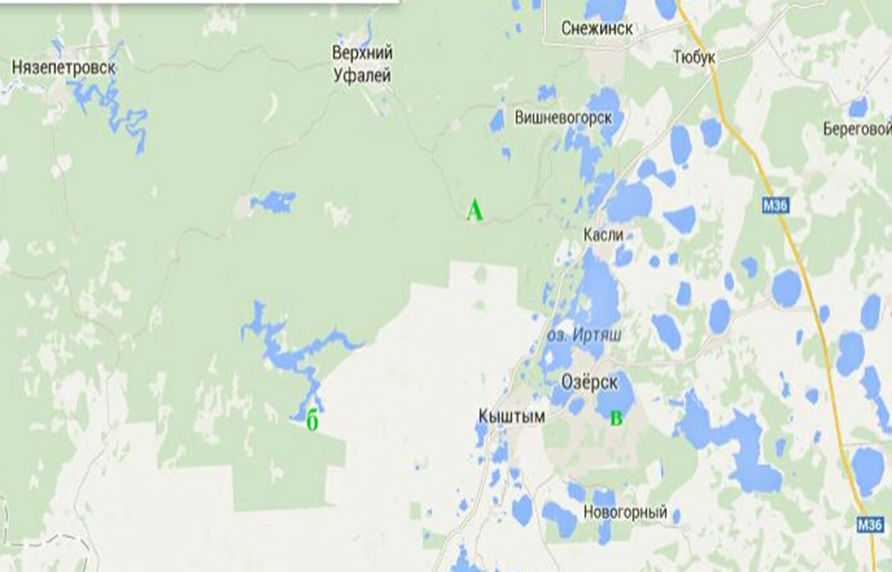

Приложение 3
Портрет Игоря Васильевича Курчатова.
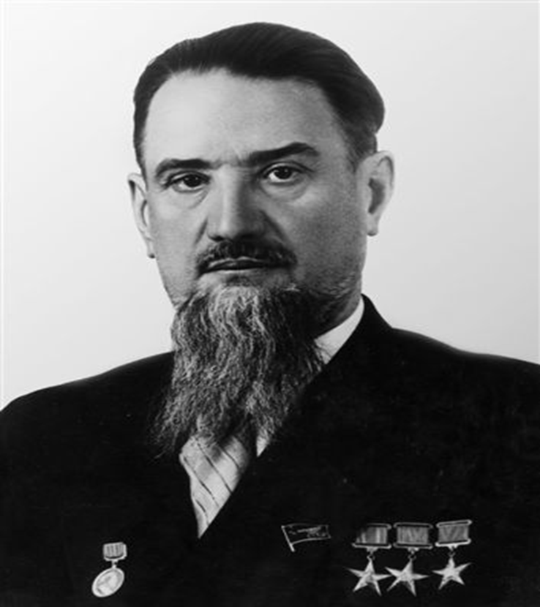

Приложение 4
Портрет Я.Д. Рапопорта.
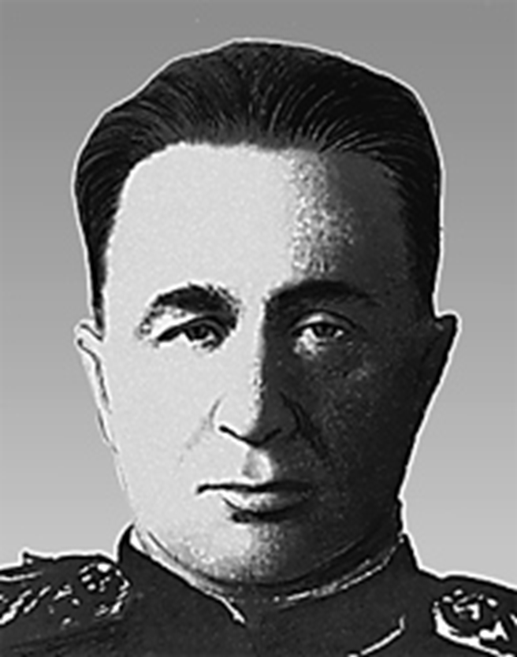

Приложение 5
Приказ об организации строительного района №11. 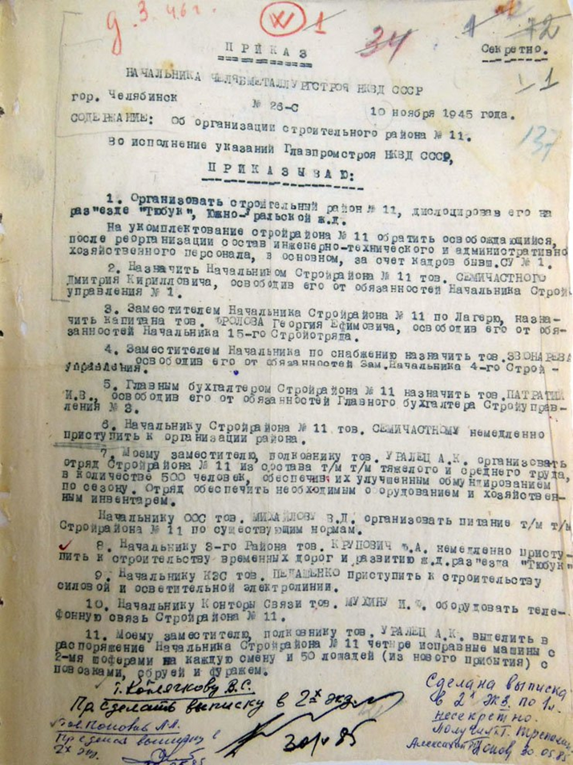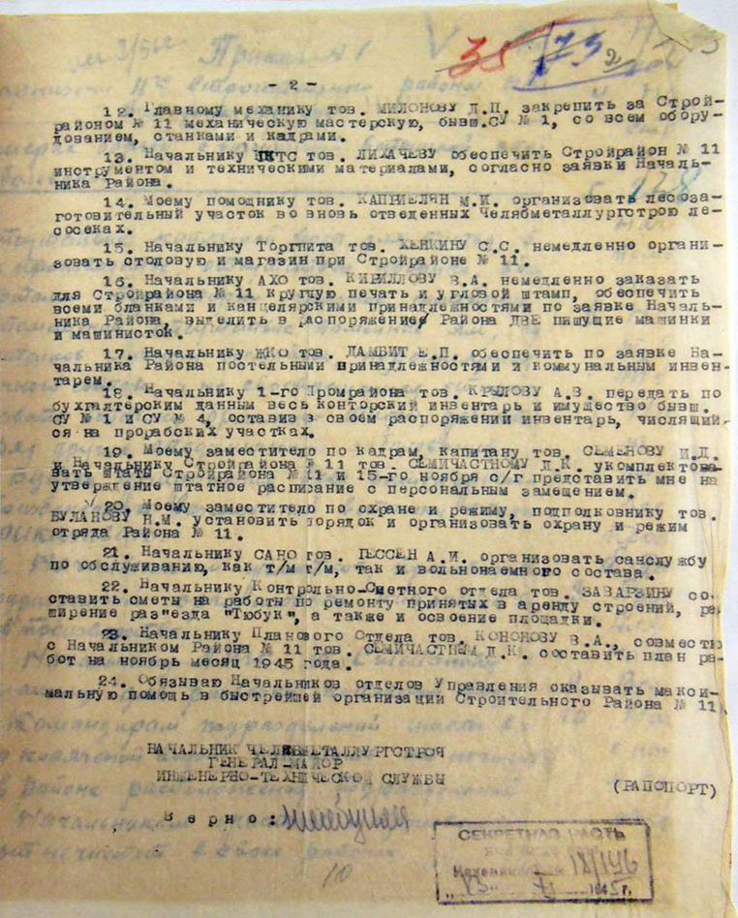

Приложение 6
Портрет Д.К. Семичастного

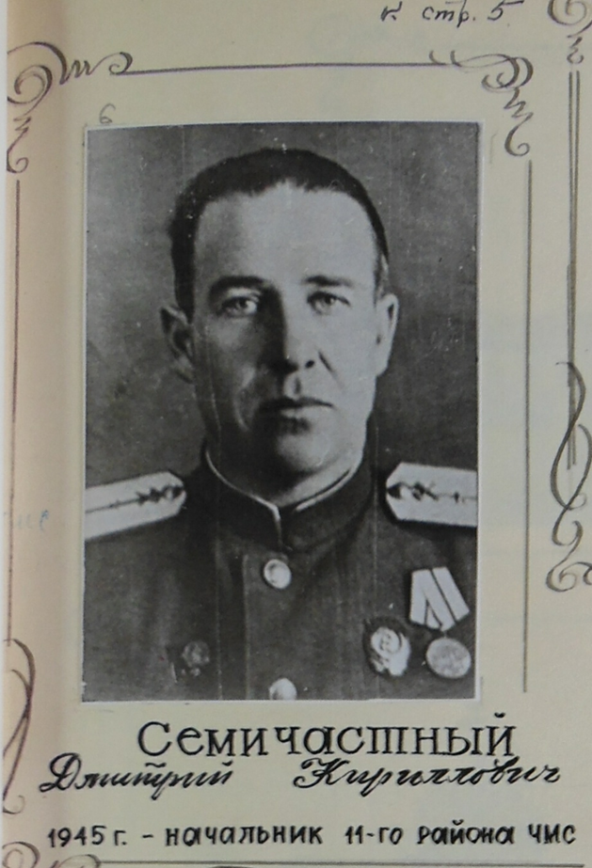

Приложение 7
Портрет Н.Т. Медведева

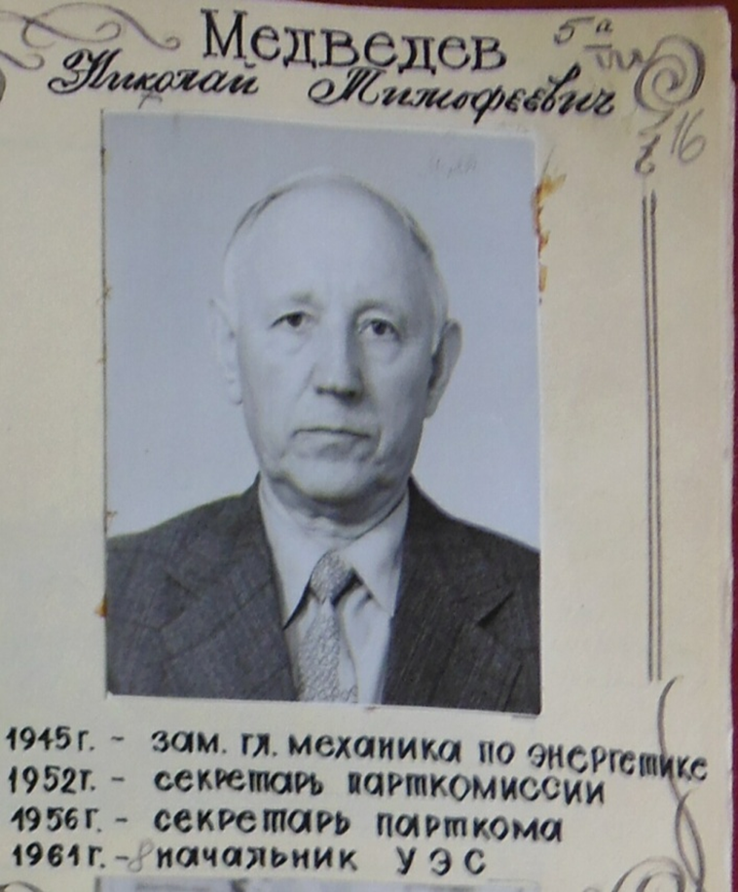

Приложение 8
Первые бараки города
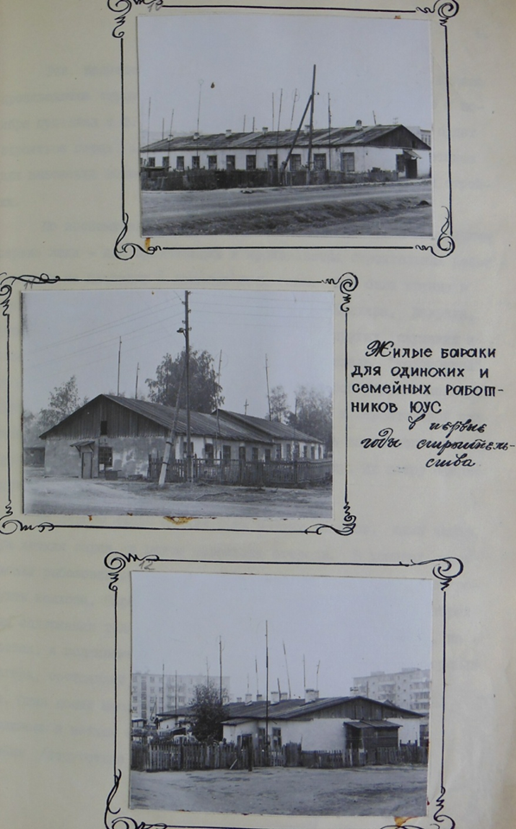

Приложение 9
Первая столовая и первый клуб
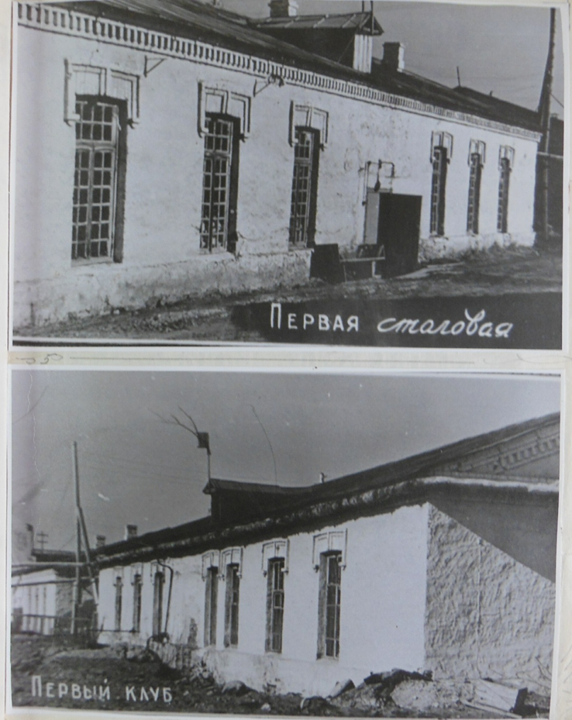

Приложение 10
Заключенные на стройке
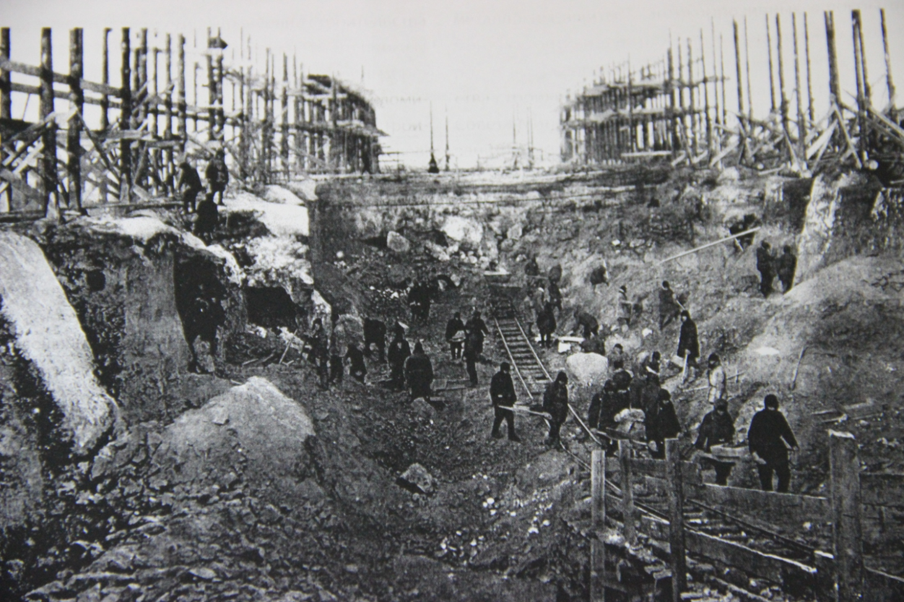

Приложение 11
Застройка города
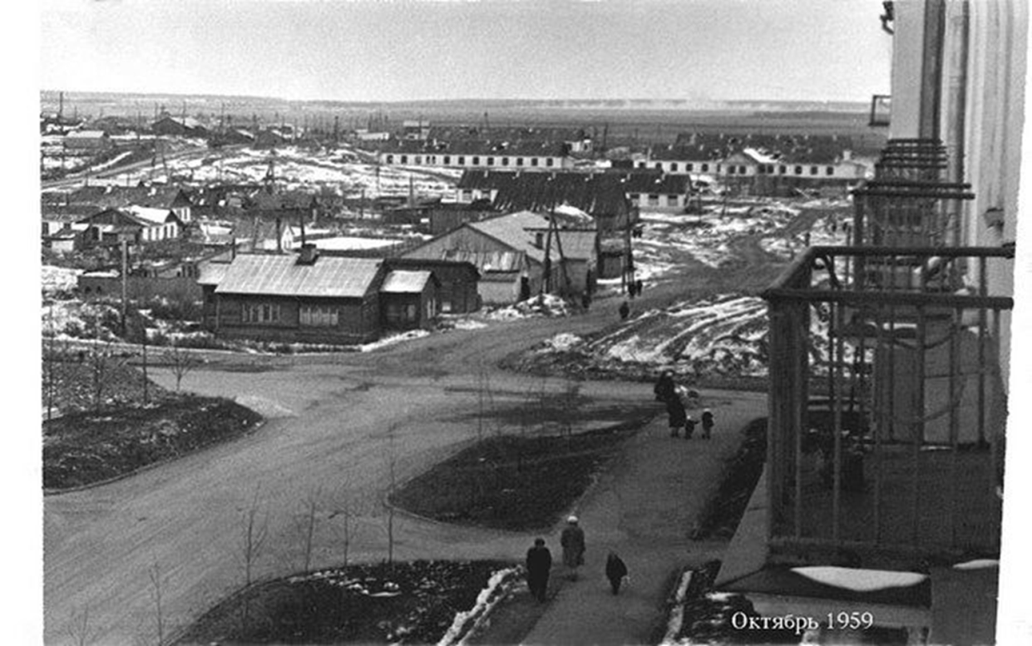
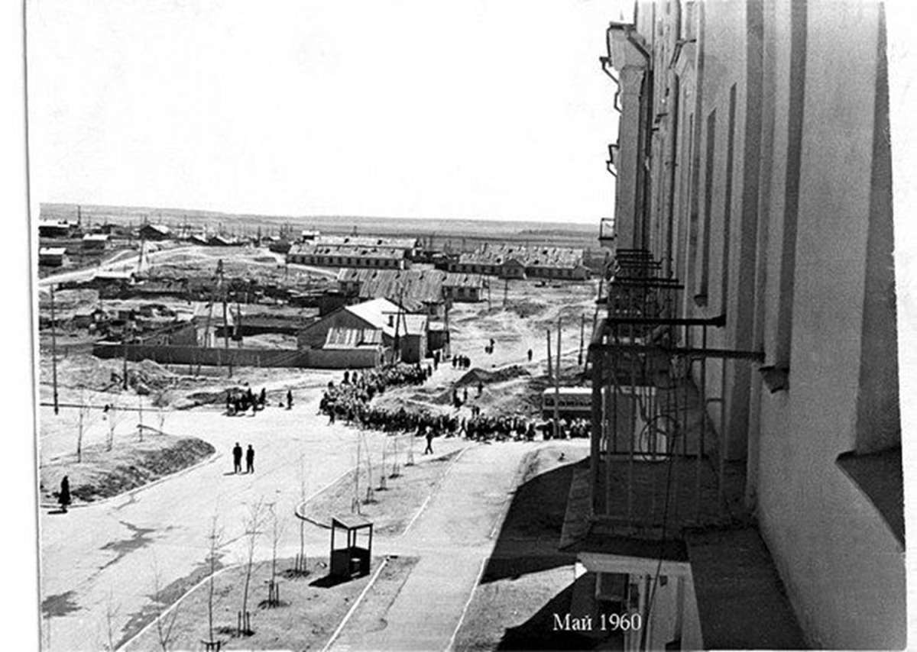

Приложение 12
Застройка города(продолжение)
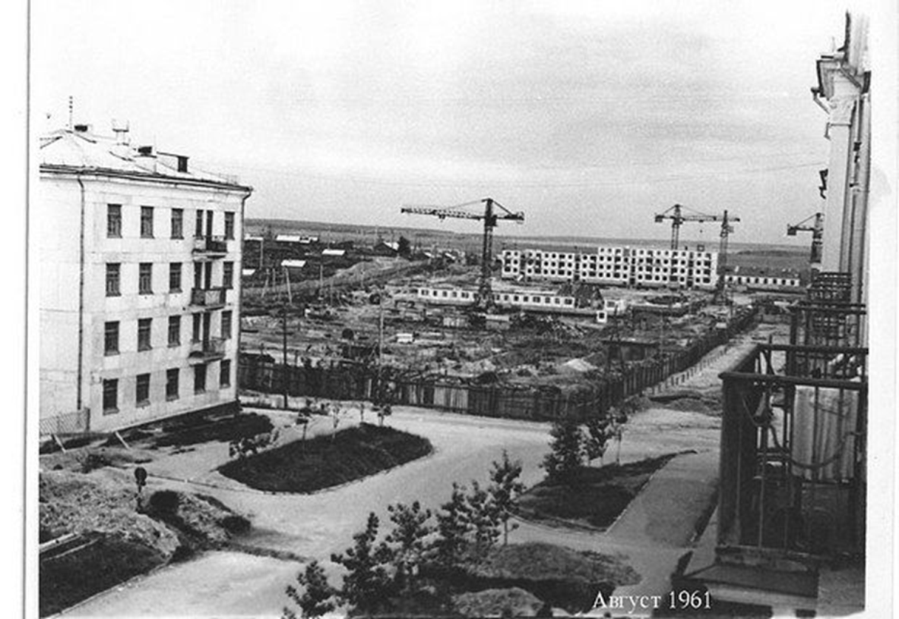
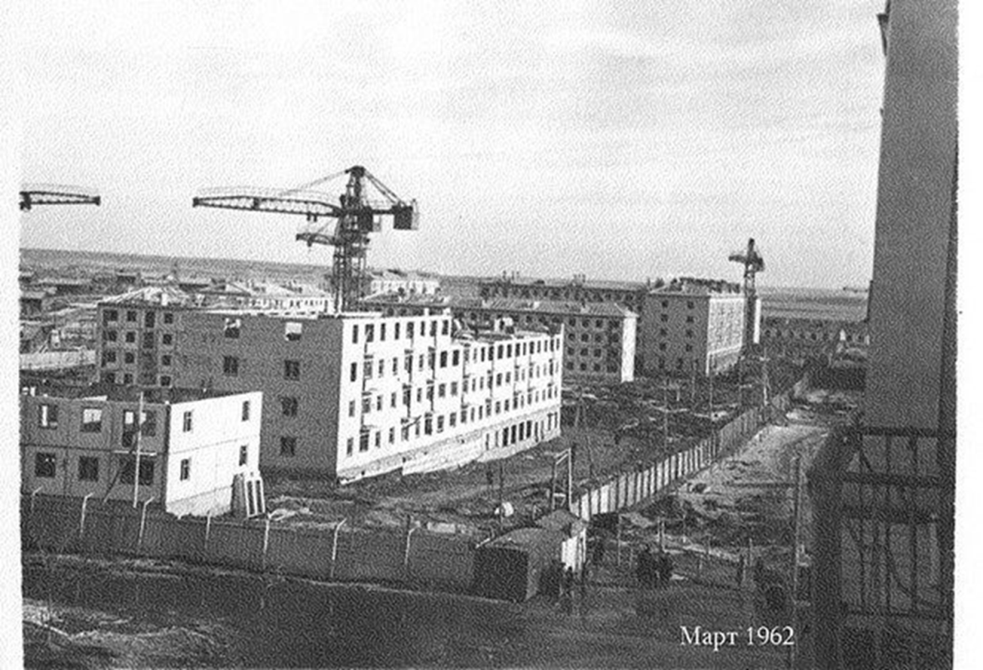

Приложение 13
Современный вид города
Озерск( район ДОК)
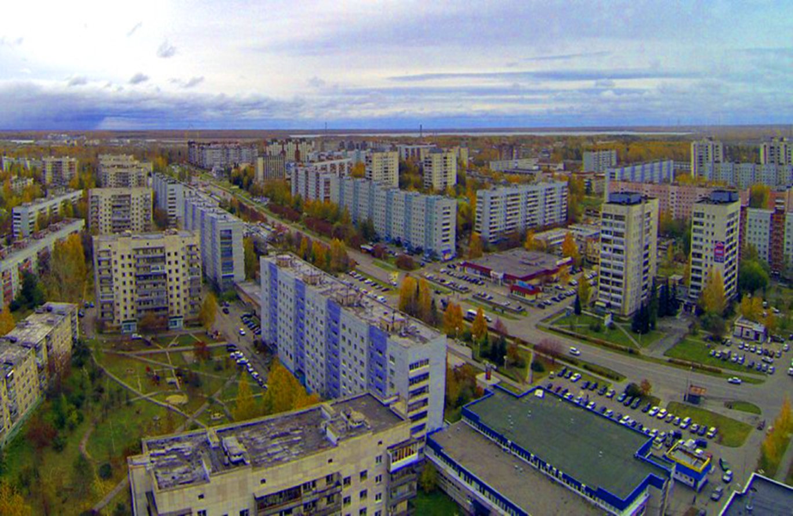
Озерск (старый город)
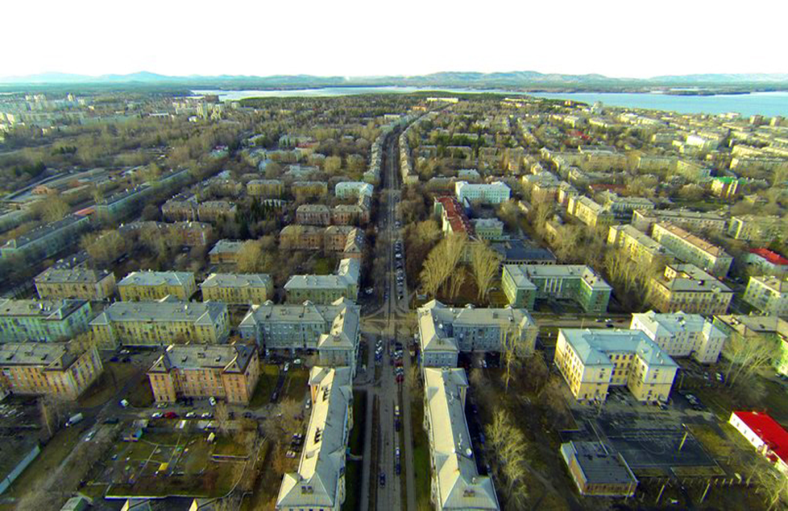
Приложение 14
Современный вид города
Озерск( 15 микрорайон)
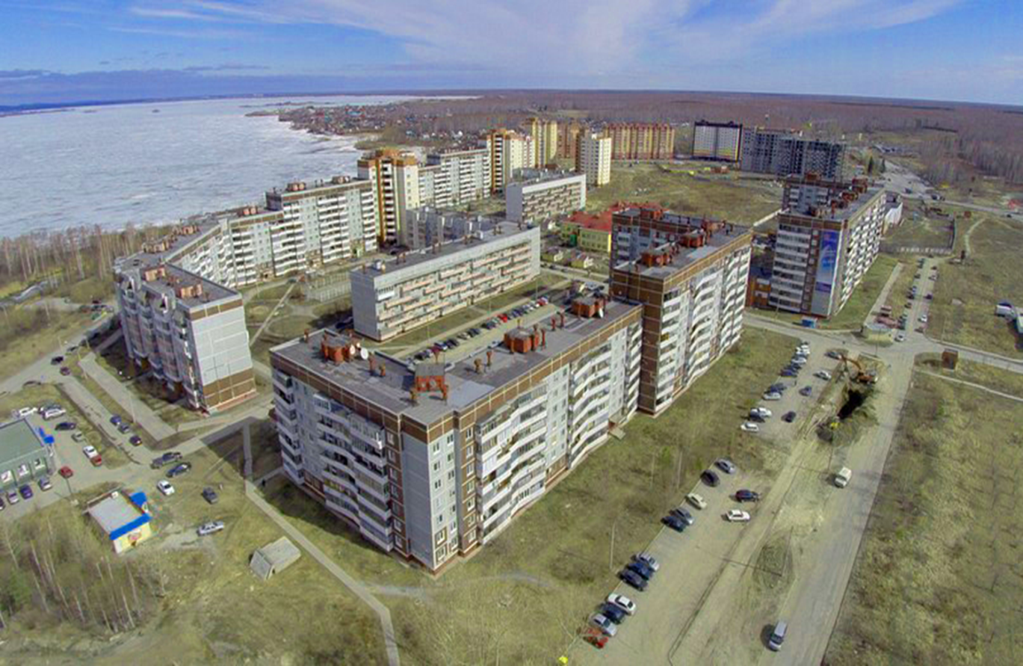

Водов, С. Оружие разрушения у разрушителя. СССР имеет атомные бомбы/ С. Водов // Русская мысль, № 175. – 1949. – 28 сентября.
Новоселов, В.Н. Тайны Сороковки/ В.Н. Новоселов.– Екатеринбург: Уральский рабочий,1995.
Шевченко, В. И. Первый реакторный завод [завод 156]: страницы истории/ В.И. Шевченко.– Озёрск: изд-во ПО «Маяк»,1998.
Сохина, Л. П. Страницы истории радиохимического завода производственного объединения «Маяк»/ Л.П. Сохина – Озёрск: изд-во ПО «Маяк», 2000.
Елфимов, Ю.Н. Маршал индустрии: Биографический очерк о А.П. Завенягине/ Ю.Н. Елфимов.- Челябинск: Юж - Урал. книжн. изд-во,1991.
Брохович, Б.В. И.В. Курчатов на Южном Урале( воспоминания ветеранов) / Б.В. Брохович. – Озерск: изд-во ПО «Маяк».1993.
Брохович, Б.В. О современниках: Воспоминания [о первостроителях и ветеранах ПО «Маяк»]: В 4 ч. –Озёрск: Типография ПО «Маяк», 1998 –2003. Ч. 3. – 2002.
Музруков, Б.Г. На строительстве промышленного реактора/ Б.Г. Музруков. – СПб: Наука, 1988 г.
Круглов, А.К. Как создавалась атомная промышленность в СССР/А.К. Круглов.- М.: ЦНИИАТОМИНФОРМ, 1995.
Атомный проект СССР: Документы и материалы/ под общ. Ред. Л.Д. Рябева. Т.1.Ч..2.М.-Саров,1998.
Атомный проект СССР. Документы и материалы. Т. II. Атомная бомба. 1945- 1954. Кн. 1. М.-Саров, 1999.
Брохович, Б.В. О современниках: Воспоминания [о первостроителях и ветеранах ПО «Маяк»]: В 4 ч. –Озёрск: Типография ПО «Маяк», 1998 –2003. Ч. 3. – 2002.
Брохович, Б.В. И.В. Курчатов на Южном Урале( воспоминания ветеранов) / Б.В. Брохович. – Озерск: изд-во ПО «Маяк».1993.
Рейнов, Н. М. Встреча с тем, кто обессмертил свое имя // Воспоминания об Игоре Васильевиче Курчатове.– Озерск: изд-во ПО «Маяк», 1988.– С. 135–138.
Новиков, И. И. Об организации работ// Воспоминания об Игоре Васильевиче Курчатове. – Озерск: изд-во ПО «Маяк», 1988.
Коровин, В.Ф В логове «Кузькиной матери»/ В.Ф. Коровин. – Челябинск:б.и.2010.
Прудникова Е. Берия - последний рыцарь Сталина/Е. Прудникова. – М.: «Олма Медиа Групп», 2007г.
Берия С.Л. Мой отец - Лаврентий Берия/ С.Л.Берия. – Москва: «Современник»,-1994г.
Мухин, Ю.И. СССР имени Берия. (Серия «Загадка 37-го года»)/ Ю.И. Мухин.– М: «Алгоритм», 2007 г.
Берия, Л.П. Сокровенные дневники и личные записи/Л.П. Берия. – М.: Яуза-пресс, 2015.
Новоселов, В.Н., Толстиков, В.С., Клепиков А.И. История Южно-Уральского управления строительства/ В.Н. Новоселов и др. – Челябинск: НИК,1998.
Кузнецов, В.Н. Цена свободы – атомная бомба/ В.Н. Кузнецов. – Екатеринбург: Полиграфист, 2005.
Кузнецов, В. Н. Атомный проект за колючей проволокой/ В.Н. Кузнецов. – Екатеринбург: Полиграфист, 2004.
Кузнецов, В. Н. История атомного проекта на Урале: очерки и статьи / [отв. ред. А. В. Сперанский]. — Екатеринбург : Автограф, 2009.
Кузнецов, В. Н. Атомные закрытые административно-территориальные образования Урала: история и современность / Ин-т истории и археологии Урал. отд-ния Рос. акад. наук, [отв. ред. А. В. Сперанский]. — Екатеринбург: Банк культурной информации, 2016. — (Атомные города Урала). В 2 частях.
Родькин, Д. В. Битва за атом. Уральский фронт // Уральский исторический вестник. — 2013.
Родькин, Д. В. Солдаты холодной войны: военные строители закрытых городов Урала // Документ. Архив. История. Современность. — Вып. 10. — Екатеринбург : Изд-во Урал. ун-та, 2009.
Черников, В. За завесой секретности или строительство № 859 /страницы истории ЮУС. – Озерск: изд-во ПО «Маяк», 2010.
Новоселов, В.Н. Атомное сердце России/ В.Н. Новоселов. – Челябинск: Автограф, 2014.
Горобец, Б.С.(Серия «Наука в СССР: Через тернии к звездам») Ядерный реванш Советского Союза: об истории Атомного проекта в СССР/ Б.С. Горобец. – М.: «Красанд», 2014 г.
Первушин, А. Атомный проект: история сверхоружия/ А. Первушин. - СПб:ООО Торгово-издательский дом «Амфора», 2015 г.
Клепикова, Ю.Б. Наш Озерск от А до Я. Изд. 2-е, доп. и перераб./ Ю.Б.Клепикова., Г.А. Чернецкая. – Челябинск: АБРИС,2015.
История Озерска в фотографиях/ Ю.Б. Клепикова, А.М. Наумов, А.Н. Теличко, В.В. Устюжанин и др., Муниципальное бюджетное учреждение Озерского городского округа Челябинской области « Городской музей». – Челябинск: АБРИС, 2015.
Немирный атом//Дилетант.- декабрь 2015-январь 2016. – №001.
Нелегкий путь озерских спецпереселенцев/ МАОГО.
Пономарева, Л.В. Уральский арсенал/ Л.В. Пономарева// Архивы Урала. – 2014. - №18.
Муниципальный архив Озерского городского округа (далее МАОГО):
МАОГО Ф.111.Оп.1.Д.1. за март-декабрь 1946 г.
МАОГО Ф.111.Оп.1.Д.29 за 1948г.
МАОГО Ф.111.Оп.1.Д.2. за декабрь 1945- октябрь 1946 года.
МАОГО Ф.111.Оп.1.Д.3. с 25 декабря 1945- 30 декабря 1946 года
МАОГО Ф.111.Оп.1.Д.38.с января по сентябрь 1949 года. На 226 листах.
МАОГО Ф.111.Оп.1. Д.39 Приказы начальника строительства №247 МВД СССР за 1949 г. На 91 листах.
МАОГО Ф.111.Оп.1.Д. Д.61. с января по декабрь 1950 г. На 45 листах.
МАОГО Ф.111.Оп.1.Д.47. Акт о передаче контингента Дальстрою МВД СССР с приложением списков в 1949 г. НА 123 листах.
МАОГО Ф.111.Оп.1.Д. Д.46. Утвержденные штаты районов, контор, отделов и лагерных подразделений строительства № 247 на 1949 год. На 235 листах.
МАОГО Ф.111.Оп.1.Д.48. С января по октябрь 1949. На 65 листах.
МАОГО Ф.111.Оп.1.Д. 65. Докладная записка о работе отдела кадров и состоянии кадров ИТЛ и строительства № 247 МВД СССР за 1950 г. На 30 листах.
МАОГО Ф.111.Оп.1.Д.66. Акты на передачу контингента Дальстрою МВД СССР с приложением списков в 1950 г. На 33 листах.
МАОГО Ф.111.Оп.1.Д. 75. Акты на передачу контингента Дальстрою МВД СССР с приложением списков в 1951 г. На 50 листах.
МАОГО Ф.111.Оп.1. Д.96. Акт о выделении ИТЛ из состава строительства № 247 за 1953 г. На 7 листах.
МАОГО Ф.111.Оп.1.Д.94. Приказы начальника ИТЛ и строительства по производственной деятельности и другим вопросам за 1953 г. На 299 листах.
МАОГО Ф.111.Оп.1.Д.101. Годовой отчет по технике безопасности и производственному травматизму и сообщения о смертельных несчастных случаях на строительстве № 247 за 1953 г. На 19 листах.
Овакимян, Д.А. Воспоминания//личный архив автора.
Горст, О. Так мы начинали/ О. Горст // Озерский вестник. - 1990. - 11 августа. – С.2.
Федеральный закон об образовании Российской Федерации 4 января 2013 г
Федеральный Государственный Образовательный Стандарт основного общего образования(5-9 кл.). 17 декабря 2010 г.
Историко-культурный стандарт 21 мая 2012 г.
Примерная основная образовательная программа основного общего образования.
МАОГО Ф.117.Оп.1.Ед.Хр.1.Сатаров В.С. Краткая история Южноуральского управления строительства/Озерск:ЮУС,1978г.
МАОГО Ф.117.Оп.1.Ед.Хр.3.Туров Г.И. Строители в создании первой атомной бомбы, 1997 г.
Кузькина мать. Атомная осень 1957 года[ Документальный фильм] // Россия, 2011г.
Город горького шоколада[Документальный фильм]// Россия, 2014 г.
Круглов, А.К. Как создавалась атомная промышленность в СССР/ А.К. Круглов. – М.: ЦНИИАТОМИНФОРМ,1995 – С.5.
Там же.
Круглов, А.К. Как создавалась Атомная промышленность в СССР/ А.К. Круглов. – М.: ЦНИИАТОМИНФОРМ,1995 – С.6-7.
Новоселов, В.Н., Толстиков, В.С., Клепиков, А.И. История Южно-Уральского управления строительства/ В.Н. Новоселов. – Челябинск: НИК,1998 – С.4.
Круглов А.К. Как создавалась атомная промышленность в СССР/ Москва: ЦНИИАТОМИНФОРМ, 1995 – С.17.
Новоселов, В.Н., Толстиков, В.С., Клепиков, А.И. История Южно-Уральского управления строительства/ В.Н. Новоселов и др. – Челябинск: НИК,1998 – С.4.
Разведка и создание атомной бомбы [ Эл. ресурс.] //http://svr.gov.ru/history/stage06.htm (Дата обращения 23.01.2015).
Кузькина мать. Атомная осень 1957 года[ Документальный фильм] // Россия, 2011.
Сталин: правда и ложь [Эл. ресурс] //http://stalinism.fatal.ru/juhray/juhray09.htm (Дата обращения 23.01.2015)
Разведка и создание атомной бомбы [ Эл. ресурс.] //http://svr.gov.ru/history/stage06.htm (Дата обращения 23.01.2015)
Новоселов, В.Н, Толстиков, В.С. Клепиков, А.И. История Южно-Уральского управления строительства/ В.Н. Новоселов и др. – Челябинск: НИК,1998 – С.5.
Там же. С.5.
Там же. С.4.
Кузькина мать. Атомная осень 1957 года[ Документальный фильм] // Россия, 2011.
Кузькина мать. Атомная осень 1957 года[ Документальный фильм] // Россия, 2011.
Новоселов, В.Н. Выбор площадки и проблема отвода земли для строительства плутониевого комбината № 817/ В.Н. Новоселов// Архивы Урала. – 2013. - №17. – С.226-227.
Новоселов, В.Н. Выбор площадки и проблема отвода земли для строительства плутониевого комбината № 817/ В.Н. Новоселов// Архивы Урала. – 2013. - №17. – С.227.
Муниципальный архив Озерского Городского Округа (МАОГО).Ф.1.Оп.1.Д.1.Л.1-2.
Муниципальный архив Озерского Городского Округа (МАОГО).Ф.1.Оп.1.Д.1.Л.8.
Новоселов, В.Н. Выбор площадки и проблема отвода земли для строительства плутониевого комбината № 817/ В.Н. Новоселов// Архивы Урала. – 2013. - №17. – С.228.
Фатех Вергасов Трудармия[Эл. ресурс] // http://gnadenflur.ucoz.ru/forum/18-64-1( дата обращения 25.01.2015)
Фатех Вергасов Трудармия[Эл. ресурс] // http://gnadenflur.ucoz.ru/forum/18-64-1( дата обращения 25.01.2015)
Муниципальный архив Озерского Городского Округа (МАОГО).Ф.111.Оп.1.Д.1.Л.1-2.
Овакимян, Д.А. Воспоминания//личный архив автора.
Исторические факты из летописи Озерска // Челябинский рабочий. - 2005. - 8 ноября. – С.7.
Овакимян, Д.А. Воспоминания//личный архив автора.
Черников, В. За завесой секретности или строительство № 859/ В.Черников. – Озерск: изд-во ПО «Маяк», 2010. – С.20.
Муниципальный архив Озерского Городского Округа (МАОГО). Ф.111.Оп.1.Д.2.Л.86.
Муниципальный архив Озерского Городского Округа(МАОГО).Ф.111.Оп.1.Д.2.Л.163.
Черников, В. За завесой секретности или строительство № 859/ В. Черников. – Озерск: изд-во ПО «Маяк», 2010. – С.22-23.
Горст, О.Ф. Так мы начинали/ О.Ф. Горст // Озерский вестник. - 1990. - 11 августа. – С.2.
Муниципальный архив Озерского Городского Округа (МАОГО).Ф.111.Оп.1.Д.5.Л.41.
Муниципальный архив Озерского Городского Округа(МАОГО). Ф.111.Оп.1.Д.7.Л.7.
Овакимян, Д.А. Воспоминания//личный архив автора.
Сатаров, В.С. Краткая история Южноуральского управления строительства/ В.С. Сатаров. –Озерск:ЮУС,1978 – С.5.
Муниципальный архив Озерского Городского Округа(МАОГО).Ф.111.Оп.1.Д.6.Л.21-25.
Муниципальный архив Озерского Городского округа( МАОГО).Ф.111.Оп.1.Д.6.Л.23.
Муниципальный архив Озерского Городского округа(МАОГО).Ф.111.Оп.1.Д.6.Л.25.
Муниципальный архив Озерского Городского округа(МАОГО).Ф.111.Оп.1.Д.6.Л.26.
Черников, В. За завесой секретности или строительство № 859/ В. Черников. – Озерск: изд-во ПО «Маяк», 2010. – С.230-234.
Новоселов, В.Н. и др. История Южно-Уральского управления строительства/ В.Н. Новоселов. – Челябинск: НИК,1998–С.23.
Исторические факты из летописи Озерска // Челябинский рабочий. - 2005. - 8 ноября. – С.7.
Новоселов, В.Н. и др. История Южно-Уральского управления строительства/ В.Н. Новоселов. – Челябинск: НИК,1998-С.23.
Там же
Горст, О. Так мы начинали // Озерский вестник. – 1990. – 11 августа. – С.2.
Новоселов, В.Н. и др. История Южно-Уральского управления строительства/ В.Н. Новоселов. – Челябинск: НИК,1998-С.23.
Муниципальный архив Озерского Городского округа (МАОГО).Ф.111.Оп.1.Д.1.Л.10-12.
Новоселов, В.Н. и др. История Южно-Уральского управления строительства/В.Н. Новоселов.– Челябинск: НИК,1998-С.20.
Туров, Г.И. «Строители в создании первой атомной бомбы» (МАОГО) Ф.117.Оп.1.Ед.Хр.3.Л.20.
Черников, В. За завесой секретности или строительство № 859 / В. Черников – Озерск: изд-во ПО «Маяк», 2010. – С.6.
Новоселов, В.Н. и др. История Южно-Уральского управления строительства/В.Н. Новоселов.– Челябинск: НИК,1998.–С.25-28.
Новоселов, В.Н. и др. История Южно-Уральского управления строительства/В.Н. Новоселов.– Челябинск: НИК,1998.– С.25-28.
Муниципальный архив Озерского Городского округа (МАОГО).Ф.111.Оп.1.Д.65.Л.5.
Кузнецов, В.Н. Цена свободы – атомная бомба/ В.Н. Кузнецов. – Екатеринбург: Полиграфист, 2005. – С.8-9.
Новоселов, В.Н. Создание Атомной промышленности на Урале/В. Н. Новоселов. – Челябинск: УралГАФК, 1999. – С.91.
Там же
Муниципальный архив Озерского Городского округа(МАОГО).Ф.111.Оп.1.Д.5.Л.38.
Муниципальный архив Озерского Городского округа(МАОГО).Ф.111.Оп.1.Д.1.Л.14.
Муниципальный архив Озерского Городского округа (МАОГО).Ф.111.Оп.1.Д.1.Л.15.
Муниципальный архив Озерского Городского округа (МАОГО).Ф.111.Оп.1.Д.1.Л.16
Муниципальный архив Озерского Городского округа (МАОГО).Ф.111.Оп.1.Д.1.Л.28-30.
Овакимян Д.А. Воспоминания//личный архив автора.
Муниципальный архив Озерского Городского округа (МАОГО).Ф.111.Оп.1.Д.5.Л.76
Муниципальный архив Озерского Городского округа ( МАОГО).Ф.111.Оп.1.Д.1.Л.18.
Овакимян Д.А. Воспоминания//личный архив автора.
Там же
Муниципальный архив Озерского Городского округа (МАОГО).Ф.111.Оп.1.Д.9.Л.68.
Муниципальный архив Озерского Городского округа (МАОГО).Ф.111.Оп.1.Д.9.Л.69.
Новоселов, В.Н. Создание Атомной промышленности на Урале/ В.Н. Новоселов. – Челябинск: УралГАФК, 1999. – С.92-93.
Новоселов, В.Н. Создание Атомной промышленности на Урале/ В.Н. Новоселов. – Челябинск: УралГАФК, 1999–С.94-96.
Овакимян, Д.А. Воспоминания//личный архив автора.
Муниципальный архив Озерского городского округа(МАОГО).Ф.111.Оп.1.Ед.хр.31.Л.1.
Муниципальный архив Озерского городского округа(МАОГО).Ф.111.Оп.1.Ед.хр.32.Л.43.
УК РСФСР от 1926 года. http://coollib.com/b/124310/read [дата обращения: 16.10.16].
Муниципальный архив Озерского городского округа(МАОГО).Ф.111.Оп.1.Ед.хр.32.Л.43.
Муниципальный архив Озерского городского округа(МАОГО).Ф.111.Оп.1.Д.96.Л.1-7.
Муниципальный архив Озерского Городского округа (МАОГО).Ф.111.Оп.1.Д.9.Л.222-223.
Муниципальный архив Озерского Городского округа (МАОГО).Ф.111.Оп.1.Д.9.Л.315.
Муниципальный архив Озерского Городского округа (МАОГО).Ф.111.Оп.1.Д.39.Л.1-4.
Муниципальный архив Озерского Городского округа (МАОГО).Ф.111.Оп.1.Д.10,Л.79-80.
Муниципальный архив Озерского Городского округа (МАОГО).Ф.111.Оп.1.Д.22.Л.102.
Муниципальный архив Озерского городского округа (МАОГО).Ф.111.Оп.1.Д.23.Л.143.
Федеральный Государственный Образовательный Стандарт основного общего образования (5-9 кл.). 17 декабря 2010 г
Федеральный закон об образовании Российской Федерации 4 января 2013 г.
Историко-культурный стандарт 21 мая 2012 г.
Примерная основная образовательная программа основного общего образования С.274-315.
Федеральный Государственный Образовательный Стандарт основного общего образования(5-9 кл.). 17 декабря 2010 г. [Эл. Ресурс]// http://минобрнауки.рф/документы/938 (дата обращения:17.01.2017)
Там же.
Горинов, М. Данилов, А. и др. История России.10 класс. В 3 частях. Часть 2/ М. Горинов, А. Данилов, А. Токарева, М. Моруков. – М.: Просвещение, 2016.
История России, ХХ - начало XXI века / под ред. Сахарова А.Н. – М.: Просвещение, 2011. – С.222-225.
Горинов, М. Данилов, А. и др. История России.10 класс. В 3 частях. Часть 2/ М.: Просвещение, 2016 – С.74-79.
Там же. С.79-86.
Там же. С.103-108
Там же. С.108.
Данилов, А.А. и др. История России XX - начало XXI века. 9 класс: учеб. для общеобразоват.учреждений / А.А. Данилов, Л.Г. Косулина, М.Ю. Брандт.-М.: Просвещение,2013.
Там же. С.249- 255.
Там же. С.265 - 271.
История России, ХХ - начало XXI века / под ред. Сахарова А.Н.– М.: Просвещение, 2011. – С.222-225.
Махмутов, М.И. Современный урок/ М.И. Махмутов. – М.: Педагогика, 1985. – С.45.
Знаменательные даты // http://www.libozersk.ru/special_dates/show/124 [Эл. Ресурс] (дата обращения: 17.01.2017)
Выбор места строительства первого реактора [карта] //Личный архив автора
Игорь Васильевич Курчатов[Эл. ресурс] http://www.iss-atom.ru/vniief60/1.htm (Дата обращения 20.04.15)
Яков Давыдович Рапопорт [Эл. ресурс] http://book-chel.sj2ofgk.ru/ind.php?id=2506&what=card (Дата обращения 20.04.15)
Муниципальный архив Озерского Городского Округа (МАОГО).Ф.111.Оп.1.Д.1.Л.1-2.
Ф.117.Оп.1.Ед.Хр.1.Сатаров В.С. Краткая история Южноуральского управления строительства/Озерск:ЮУС,1978г.
Муниципальный архив Озерского Городского Округа (МАОГО).Ф.117.Оп.1.Ед.Хр.1.Сатаров В.С. Краткая история Южноуральского управления строительства/Озерск:ЮУС,1978г.
Муниципальный архив Озерского Городского Округа (МАОГО).Ф.117.Оп.1.Ед.Хр.1.Сатаров В.С. Краткая история Южноуральского управления строительства/Озерск:ЮУС,1978г
Муниципальный архив Озерского Городского Округа (МАОГО).Ф.117.Оп.1.Ед.Хр.1.Сатаров В.С. Краткая история Южноуральского управления строительства/Озерск:ЮУС,1978г.
Новоселов В.Н. Атомное сердце России. Челябинск: Автограф, 2014.-68с.
Личный архив автора
Личный архив автора
Личный архив автора
Личный архив автора
Личный архив автора

